ROMÂNIA
JUDEŢUL TIMIŞ
MUNICIPIUL TIMIŞOARA
DIRECŢIA URBANISM

RAPORTUL PRIMARULUI PE ANUL 2021

1.Sinteza activităţilor structurii privind emiterea certificatelor și autorizațiilor de construire este următoarea:
- emite Autorizaţii de Construire/demolare
- emite Certificate de Urbanism
- prelungeşte Autorizaţiile de Construire/ demolare respectiv Certificatele de Urbanism
- colaborează cu Banca de Date în vederea emiterii certificate de atestare a edificării (existenţa/ inexistenţa) construcţiilor
- regularizeaza taxele de emitere a Autorizaţiilor de Construire
- emite puncte de vedere în procesul de concesionare terenuri
- emite puncte de vedere către Serviciul Juridic în toate speţele legate de urbanism
- emite puncte de vedere în ceea ce priveşte Autorizarea Comercială (amplasare terase sezoniere, rulote, etc)
- emite puncte de vedere în ceea ce priveşte apartamentarea imobilelor
- emite puncte de vedere cu privire la lucrările ce se executa fără Autorizaţie de Construire
- răspunsuri la reclamaţii, solicitări, adrese venite de la beneficiari, instituţii ale statului, regii, etc
- verifică pe teren a situaţiile reale din documentele prezentate în vederea emiterii autorizaţiilor de construire şi certificatelor de urbanism,
- monitorizare si consultanţă în vederea emiterii , urmăririi, închiderii Autorizaţiilor de Construire pentru cetăţeni respectiv departamente interne PMT (Direcţia Dezvoltare/ Direcţia Tehnică/ Direcţia Mediu/ Direcţia Şcoli Spitale/ Birou Construcţii Instalaţii/ Direcţia Patrimoniu/ Capitală Culturală)
- implementare măsurilor măsurilor dispuse de Curtea de Conturi(2012-2020), ISC

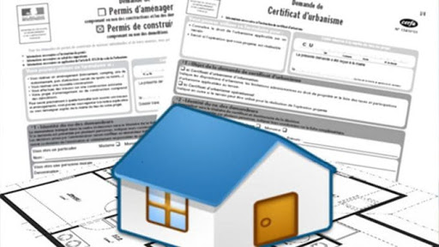

Număr de documente/documentatii procesate:
Total intrare și procesate 13139 .

Autorizații de Construire emise: 977
Certificate de Urbanism emise : 3713
Regularizare taxe : 700
Procese verbale de recepție / Certificate de existență-ineexistență : 880
Decizii de impunere : 186
Total adrese , comunicări interne , externe ,invitații în vederea digitalizării ,contestații,declarații începere/încheiere lucrări : 6613

Obiectivele pentru anul 2022:
- digitalizarea completă a activitaţilor serviciului
- optimizarea activitătii prin simplificarea procedurilor interne transpuse prin îmbunătăţirea procedurilor de sistem al managementului calităţii implementate la nivelul Primăriei Municipiului Timişoara.
- emiterea Certificatelor de Urbanism si Autorizaţiilor de Construire în termen legal si scurtarea timpilor de emitere
- închiderea măsurii 10/10.07.2020 a Curţii de Conturi
- corelarea documentaţiilor de urbanism de tip PUZ, PUD prin modificare în Consiliul Local
- îmbunătăţirea relaţiei cu cetăţenii prin transparentizare
- specializarea personalului prin cursuri de specialitate şi traininguri susţinute periodic
- îmbunătaţirea relaţiilor în cadrul colectivului
- întregirea echipei prin angajare/detaşare de personal

- Sinteza activităţilor structurii privind statistici, date și arhivare este
1. Obiectul de activitate :
- Preluarea, înregistrarea și asigurarea fluxului documentelor și documentațiilor de urbanism intrate și emise în/de Direcția Urbanism și care intră în competența de soluționare a arhitectului șef/directorului executiv ;
- Întocmirea evidențelor specifice, pe parcursul fluxului, conform etapelor procedurate, și pe cele ale documentelor emise prin Direcția Urbanism și care intră în competența de soluționare a arhitectului șef și a directorului executiv ;
- Întocmirea răspunsurilor la solicitările directe de informații specifice activităților compartimentului, în limita competențelor
- Documentarea și întocmirea statisticilor solicitate prin Direcția Județeană de Statistică, Inspectoratul de Stat în Construcții , Consiliului Județean, Instituția Prefectului și a altor instituții administrative interesate
- Pregătirea, asistarea și consemnarea audiențelor susținute de superiorii ierarhici;
- Inventarierea, păstrarea pregătirea și transmiterea documentelor specifice de urbanism la arhiva instituției, conform legislației în vigoare.

2. Sinteza activităţii Compartimentului pe anul 2021 ;
- 12.118 documente intrate în cadrul Direcției Generale de Urbanism pentru care am asigurat înregistrarea, distribuirea, evidenţa ;
- 977 de autorizații de construire și 3713 certificate de urbanism emise care au fost arhivate în spațiul de arhivă al Direcției Generale de Urbanism (Arhivarea presupune aplicarea prealabilă a unei ștampile pe documentele semnificative din autorizația de construire, numerotarea și centralizarea datelor acestor documente);

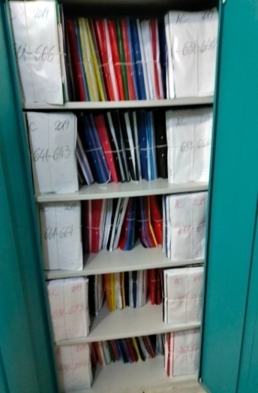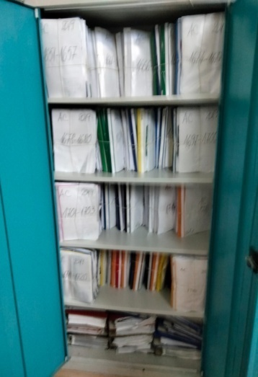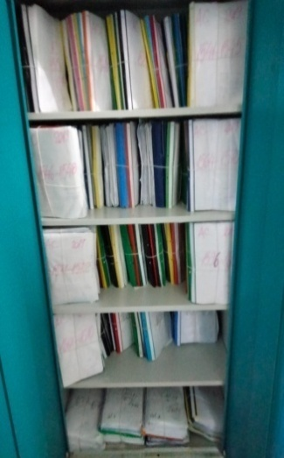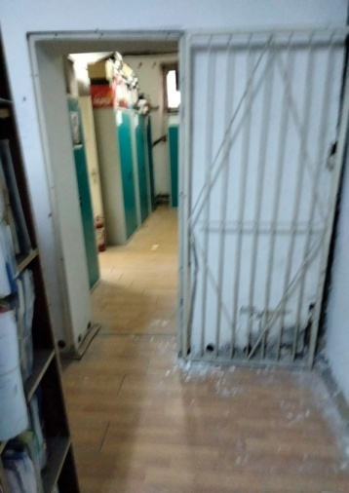

- 2109 de comunicări expediate pentru cereri de emitere a autorizațiilor de construire/certificatelor de urbanism la care au fost solicitate completări/modificări de către inspectorii celorlalte compartimente și birouri;
- La solicitarea beneficiarilor, organelor de control, organelor de cercetare şi instanţelor judecătoreşti au fost întocmite copii certificate după documentele arhivate , fiind vorba de circa 7000 de pagini aceasta a presupus alocarea unui efort suplimentar atât din partea umană, cât şi în ce priveste resursele materiale;
- Au fost colectate și operate date din 459 de autorizații de construire în vederea raportării statisticii lunare pentru Inspectoratul de Stat în Construcții și Direcția Fiscală;
- Totodată au fost colectate datele necesare întocmirii statisticilor lunare și trimestriale pentru Institutul Național de Statistică;
- Toate autorizațiile de contruire emise în anul 2019 - în total, 1740 - au fost pregătite conform procedurilor de arhivare pentru predare către Compartimentul Arhivă al Primăriei. Pregărirea pentru arhivare presupune numerotarea paginilor și etichetarea, centralizarea datelor;
- Au fost preluate și operate 1328 de anunțuri de începere și încheiere de lucrări;
- În urma documentelor prezentate, am colaborat la întocmirea și expedierea a 1832 de somații
care fac parte din procedura de supraimpozitare ....
- A fost pregătită, asigurată și consemnată audiența susținută de superiorii ierarhici la solicitarea 310 de cetățeni.

- Obiective majore pentru 2022 :
Ca modalitate de înbunătățire a activității compartimentului, dar și a fluxului tuturor documentelor specifice domeniilor de activitate din Direcție, considerăm necesară crearea unui spațiu digital cu interfață accesibilă beneficiarilor pentru încărcarea documentelor asociate cererilor specifice, și care să poată să fie sigilate/ștampilate și arhivate odată cu emiterea actului. Aceasta, pe lângă facilitarea publicității necesare solicitate de lege, ar putea să contribuie la economisirea timpului alocat ștampilării manuale a planșelor/documentelor aferente autorizațiilor de construire și certificatelor de urbanism. Totodată ar putea înlocui activitatea manuală de multiplicare la copiator a documentelor cu transmiterea digitală a planșelor/documentelor solicitate.
Introducerea arhivei digitale scutește atât de posibilitatea de degradare a documentelor, cât și de necesitatea existenței unui spațiu de depozitare. În plus, reiterăm faptul că spațiul actual al arhivei este inadecvat acestei funcțiuni.

Tipuri de documente | Procent de digitalizare 2020 | Procent de digitalizare 2021
Autorizații de construire | 0 | 10
Certificate de urbanism | 10 | 95

3. Sinteza activităţilor structurii privind disciplina în construcții
- Activități curente

- Obligaţia de a face / executări silite / sesizarea organelor de cercetare penală:
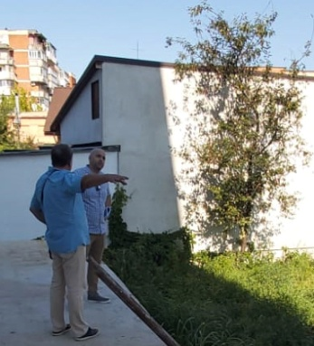
Structura gestionează întocmirea referatelor pentru obligaţia de a face cu propunerea de sesizare a instanţelor judecătoreşti (sau după caz referate + dispoziții desființare) pentru nerespectarea măsurilor complementare dispuse de Arhitectul Şef în procesele
verbale de constatare şi sancţionare a contravenţiior (inclusiv în cazul celor întocmite de către Direcția Poliția Locală prin Serviciul Disciplina în Construcții și Afișaj Stradal) și implicit analizarea și verificarea documentației care stă la baza acestora, fiind solicitate, unde se consideră necesar, lămuriri sau documente suplimentare.
De asemenea este asigurat sprijinul pentru executări silite și desființări (prin dispoziții de primar sau sentințe/decizii civile definitive), la solicitarea Serviciului Juridic și/sau a executorilor judecătorești, în limitele atribuțiilor de serviciu și a competențelor legale.
Totodată sunt inițiați pașii procedurali care au ca finalitate redactarea referatelor în vederea întocmirii dosarelor execuționale dacă debitorii nu se conformează pe cale amiabilă, de bună voie și pe cheltuială proprie la dispozitivele sentințelor / deciziilor civile definitive pronunțate în spețele ce au ca obiect obligații de a face. La fel sunt întocmite și referatele cu propunerea sesizării instanţei în vederea obligării debitorilor să plătească în favoarea Municipiului Timișoara penalități de întârziere până la executarea obligaţiei prevăzute în titlurile executorii, unde se impune acest lucru.

Totodată sunt întocmite şi referate pentru sesizarea organelor de cercetare penală, acolo unde se impune această măsură şi după identificarea de abateri în acest sens cu privire la disciplina în construcţii, cu descrierea precisă a faptei şi indicarea mijloacelor de probă aferente care să fie puse la dispoziția organelor abilitate.
În plus, au mai fost oferite și puncte de vedere la solicitarea directă a intanțelor de judecată, a organelor de cercetare penală sau a Serviciului Juridic în ceea ce privește dosarele aflate pe rol și care au legătură cu disciplina în construcții sau care au avut la bază referatele întocmite de către STRUCTURA.

15 decembrie 2020 – 15 decembrie 2021: 415 obligaţii de a face / executări silite / sesizări ale organelor de cercetare penală / puncte de vedere.

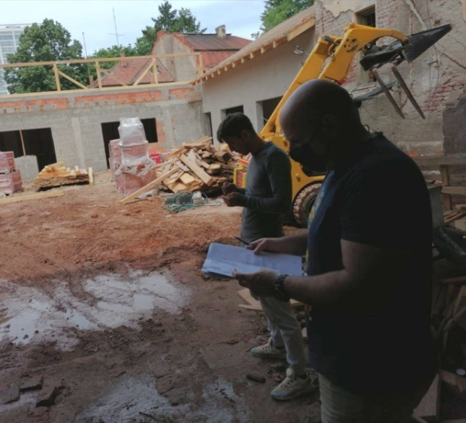
- Soluționare sesizări / petiții:
Structura a gestionat în perioada 15 decembrie 2020 – 15 decembrie 2021 un număr de 945 de sesizări / petiții primite de la persoane fizice sau juridice, inclusiv instituţii publice sau alte structuri din aparatul de specialitate al primarului, care au reclamat diverse aspecte ce ţin de disciplina în construcţii. După caz, pentru soluționarea acestora au fost întreprinse verificări în teren, în arhiva fizică sau informatizată a Direcției de Urbanism, verificări ale documentelor puse la dispoziție la nevoie de Direcția Poliția Locală, Serviciul Juridic, Compartimentul Arhivă, Direcția Fiscală sau Direcția Patrimoniu, au fost inițiate discuții separate cu toate părțile implicate (petenți, pârâți și terți) și au fost solicitate declarații scrise unde acest lucru a fost considerat necesar. Totodată au existat situații când s-au transmis solicitări de acordare sprijin sau solicitări oferire puncte de vedere și din partea altor structuri de specialitate din cadrul Primăriei Municipiului Timișoara sau a unor instituții externe cu atribuții distincte (precum Inspectoratul Județean în Construcții Timiș, Inspectoratul Regional în Construcții Timiș sau Direcția Județeană pentru Cultură Timiș).
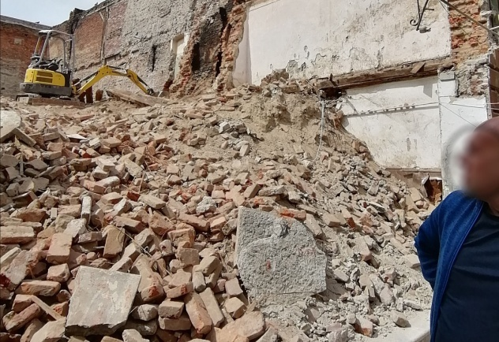
La fel ca și în anii precedenți, nu au existat întârzieri sistemice raportat la termenele stabilite de lege la răspunsurile transmise petenților şi astfel nu au fost înregistrate nici plângeri oficiale în acest sens. Se face însă menţiunea că acolo unde complexitatea rezolvării problemelor semnalate a fost de aşa natură încât data răspunsului final să depăşească termenul stabilit iniţial (fiind ncesară coroborarea informaţiilor colectate din mai multe părţi), petenţii au fost înștiințați în prealabil şi în termenul legal de răspuns în legătură cu această situaţie de fapt şi au fost informați permanent și periodic în ceea ce privește stadiul în care se află sesizarea iniţială, fie direct, prin telefon, sau prin adresă scrisă transmisă prin poştă sau prin e-mail.
Totodată în perioada 15 decembrie 2020 – 15 decembrie 2021 au mai fost întocmite, în baza Legii 50/1991 privind autorizarea executării lucrărilor de construcţii și a Legii 422/2001 privind protejarea monumentelor istorice, un număr de 35 procese verbale de constatare și sancționare a contravențiilor, în cuantum de 222.000 lei.

În afara petițiilor transmise de cetățeni au mai fost realizate verificări și au fost redactate răspunsurile aferente și la adresele care au avut legătură cu activitatea curentă a acestei structuri și care au fost înaintate de instituții precum Inspectoratul Județean de Poliție Timiș, Direcția Națională Anticorupție, Agenția Națională de Integritate, Instituția Prefectului Timiș, Direcția Județeană pentru Cultură Timiș, Curtea de Conturi a României – Camera de Conturi Timiș, Inspectoratul pentru Situații de Urgență "Banat" al județului Timiș, Garda Națională de Mediu - Comisariatul Județean Timiș, Administrația Prezidențială - Departamentul Relații cu Autoritățile – Compartimentul Probleme Cetățenești, Guvernul României – Corpul de Control al Primului Ministru etc.

- Preempţiuni:
În scopul luării unei decizii în cunoştinţă de cauză asupra exprimării sau nu a dreptului de preempţiune de către Municipiul Timișoara prin hotărâri ale Consiliului Local pentru imobilele sau spațiile cu altă destinație din clădirile istorice protejate (nu și în cazul apartamentelor individuale cu destinație locuință), Structura întocmeşte răspunsurile la adresele Direcției Patrimoniu.
Astfel, în urma verificărilor documentelor puse la dispoziție şi a constatărilor din teren unde acest lucru s-a impus, a fost înaintată o succintă prezentare a stării fizice la stradă a imobilelor pentru care s-a solicitat acest lucru şi care sunt înscrise în Lista Monumentelor Istorice – 2015, Anexă la Ordinul ministrului culturii nr.2828/2015, publicată în Monitorul Oficial al României, Partea I, nr.113 din 15 februarie 2016.

În perioada 15 decembrie 2020 – 15 decembrie 2021 s-a înregistrat un număr de 36 de răspunsuri transmise la solicitările Direcției Patrimoniu.

- Alte activităţi structura
- Colaborări regulate ale Structurii cu Serivciul Juridic în diverse spețe și în vederea reprezentării cât mai adecvate a intereselor Municipiului Timișoara cu referire la activitatea curentă. Aceste colaborări s-au concretizat inclusiv prin anularea în instanță a Măsurilor 1.1 şi 1.2 din Decizia Curţii de Conturi nr.55/09.01.2020 cu privire la disciplina în construcții (Decizia Civilă nr.559/27.04.2021 a Curții de Apel Timișoara – definitivă, prin care s-a admis recursul formulat de Municipiul Timișoara împotriva Sentinței Civile nr.1005/25.11.2020).
- Participarea la acțiuni ocazionale comune cu Direcția Poliția Locală, Direcția Calitatea Vieții, Direcția Patrimoniu sau alte structuri din cadrul Direcției Generale Urbansim .
- S-a făcut uz și de practica autosesizării, care este reglementată inclusiv prin procedurile interne (P.O.083), în mod punctual și ca urmare a unor diverse informații diseminate în mass-media sau în mediul online și care au avut tangență cu activitățile curente , mai precis când au fost raportate abateri de la obligațiile stabilite de actele normative în vigoare în sarcina proprietarilor imobilelor.

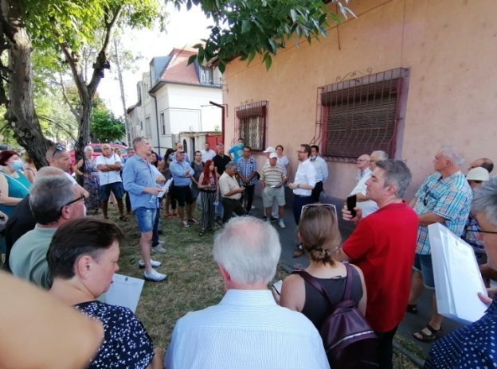
- Participarea ocazională la întâlniri directe cu cetățenii organizate de Primarul Municipiului Timișoara.

- Au fost propuse actualizări şi îmbunătăţiri la procedura operațională care reglementează activitățile (P.O. - 083 - Control Construcţii și Monitorizare).
- Urmărirea modului de îndeplinire a măsurilor dispuse de Inspectoratul de Stat în Construcţii prin procesele verbale proprii, la solicitarea acestei instituții și conform legii.
- Odată cu încadrarea în anul 2020 în cadrul structurii și a unui consilier cu studii juridice, a fost oferit sprijin la nivel de consultanță acordată altor structuri din cadrul Directiei Urbanism, fapt concretizat inclusiv în redactarea unor răspunsuri comune în cazul unor spețe cu subiecte care nu țin direct de activitatea biroului și care necesitau un grad mai ridicat de analiză și sinteză a cadrului legislativ în vigoare.
- La solicitarea Compartimentului Voluntar pentru Situaţii de Urgenţă, Structura a elaborat şi transmis ulterior o propunere de informare a cetăţenilor raportat la paşii care pot fi urmaţi de proprietarii imobilelor în cazul unor accidente tehnice, cu precădere în cazul clădirilor istorice protejate, în concordanţă cu cadrul legislativ în vigoare.
- Transmiterea persoanelor cu funcții de conducere și personalului din cadrul Direcției Urbanism , spre luare la cunoștință, a sentințelor și deciziilor civile înaintate de către Serviciul Juridic, a punctelor de vedere care au legătură cu activitatea generală a direcției venite din partea unor persoane fizice sau juridice și a comunicărilor specifice din partea unor instituții publice, după caz.
- Acordarea de sprijin în vederea întocmirii rapoartelor de expertiză şi oferirea de puncte de vedere la solicitarea experţilor tehnici judiciari desemnaţi de instanţele de judecată în diverse speţe ce au tangenţă cu activitatea specifică .
- Oferirea regulată de asistenţă directă sau telefonică cetățenilor, în legătură cu diverse aspecte ce ţin de activitatea / atribuţiile Structurii
- Reprezentanţi numiţi prin dispoziţii de primar în diverse comisii şi în calitate de membri. Menţionăm că detalierea activității acestor comisii nu face obiectul prezentului raport deoarece acest lucru nu intră în atribuțiile membrilor din comisiile respective ci a preşedinţilor sau a secretarilor numiți, aceștia centralizând, arhivând și gestionând documentele specifice și toate informațiile aferente de natură statistică.
- Analiză statistică comparativă
În anul 2021 s-a înregistrat un număr recod de documente repartizate spre soluționare, raportat la statistica anilor precedenți, mai precis 1.396 de astfel de documente față de 615 în 2020.
Printre cauze a putut fi identifcată înlesnirea relaționării cetățenilor cu personalul de specialitate, mai ales prin punerea la dispoziție a mai multor platforme și opțiuni de înregistrare a petițiilor, pe lângă cele clasice (prin intermediul poștei și/sau al registraturii fizice de la sediul instituției), fiind folosite tot mai des sesizările telefonice sau electronice (e-mail sau prin intermediul completării formularelor destinate petițiilor sau diverselor solicitări, acestea fiind accesibile cu ajutorul paginii oficiale de internet a instituției).
O altă posibilă cauză ar putea fi și sporirea încrederii generale în soluționarea problemelor semnalate de petenţi prin tratarea echitabilă a fiecărui caz repartizat spre soluționare, raportat la procedurile interne și la litera și spiritul legislației în vigoare, acest lucru încurajând cetăţenii să apeleze tot mai des la transmiterea de sesizări tematice.

Această creștere constantă și exponențială se încadrează în tendința evolutivă de înmulțire de la an la an a numărului de documente repartizate în vederea soluționării şi a fost consemnată statistic după cum urmează: de la 162 documente în 2017, 452 în 2018, 526 în 2019, 615 în 2020 până la 1.396 în 2021.
Acest lucru reprezintă statistic o creșetere față de anul înființării 2017 de 761,7% și față de anul precedent 2020 de 126,9%.
În ceea ce privește concentrarea cea mai mare de petiții transmise spre soluționare, raportat la diferite perioade ale anului calendaristic, aceasta a fost constatată în lunile de vară, acest fenomen fiind observat și în anii precedenți și se datoraează în principal condițiilor meteo favorabile executării lucrărilor de construcții dar și faptului că în acest interval de timp un segment al populației care are domiciliul în alte țări, revine în Municipiul Timișoara pentru a realiza diferite intervenții la imobilele deținute.
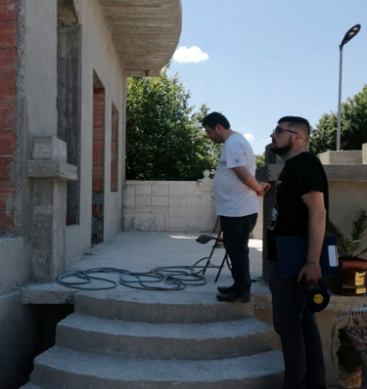

Dorim să mai expunem faptul că pentru rezolvarea celor 1.396 de documente transmise spre soluționare s-a impus de cele mai multe ori și redactarea altor acte conexe fiecărei spețe tratate, de exemplu pentru soluționarea unei petiții fiind necesare nu de puține ori întocmirea de documente suplimentare ce constau în procese verbale de constatare, solicitări de declarații sau informații din partea altor structuri de specialitate și așa mai departe.

IV.1. Răspândire Spaţială

În ceea ce privește răspândirea spațială a adreselor imobilelor din documentele legate de disciplina în construcții repartizate spre soluţionare de către personalul de conducere din cadrul Direcției Urbanism, fie că este vorba de obligaţii de a face, solicitări sprijin desfiinţări/executări silite, petiţii sau preempţiuni, nu au fost identificate diferențe majore față de anii precedenți.
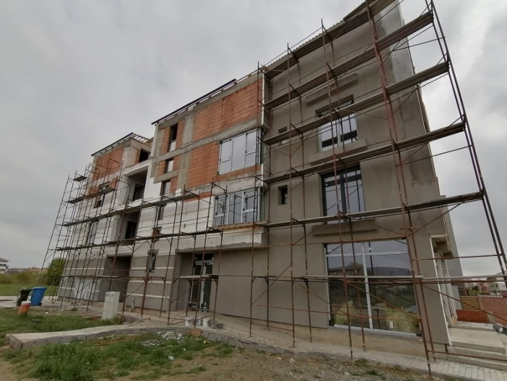
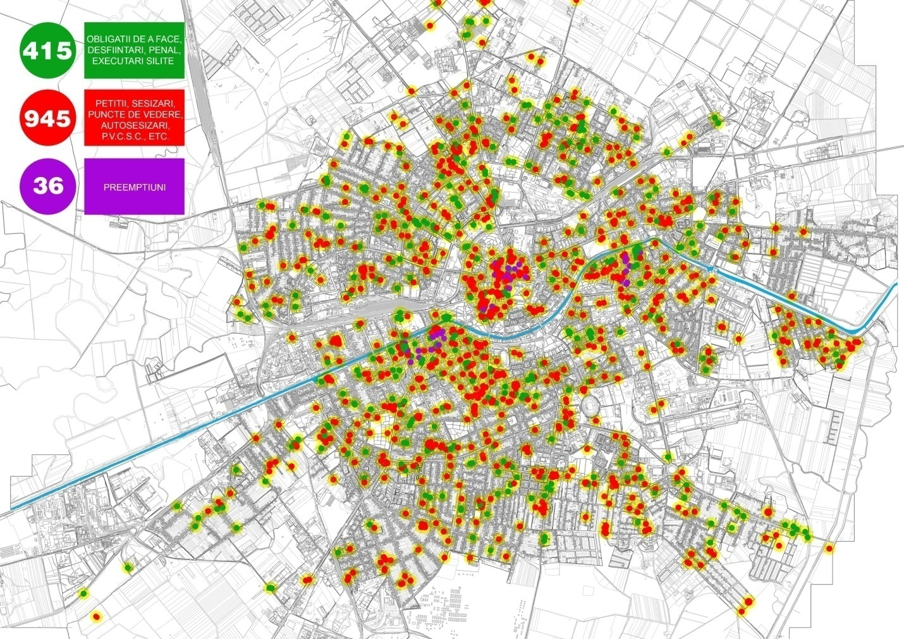
* Harta răspândirii spaţiale a documentelor repartizate în legătură cu aspectele ce țin de disciplina în construcții, unde s-a punctat o singură dată adresa problemei semnalate, chiar dacă au fost înregistrate mai multe sesizări pentru aceeaşi locaţie pe parcursul anului 2021 de la același petent sau dacă pentru rezolvarea unei petiții a fost necesară întocmirea mai multor documente.

Pe de altă parte (aşa cum este evidenţiat şi în planşa foto de la pagina 13), au fost însă observate concentrări în anumite zone ale orașului unde numărul documentelor la care s-a făcut referire mai sus a fost mai ridicat, comparativ cu media generală. Astfel, ca și în anii precedenți, concentrarea cea mai mare a fost identificată mai cu seamă în centrul istoric al Timişoarei, dar și în cartierele Iosefin, Elisabetin, Fabric și în proximitatea acestora. La fel, concentrări au mai fost identificate și în afara zonelor istorice, precum în cartierele Aradului Vest, Bucovina, Circumvalaţiunii şi Ion Ionescu de la Brad (Lipovei), unde există o densificare peste medie a populaţiei, datorată blocurilor de locuinţe. În zone preponderent de case au fost observate sesizări multiple în cartierul Plopi şi parţial în Mehala. Totodată au mai fost constatate concentrări insulare (Piaţa Iuliu Maniu şi Aurora / Flavia) sau liniare, de-a lungul unor artere principale (bd.Take Ionescu, bd.Liviu Rebreanu şi str.Mareşal Constantin Prezan).

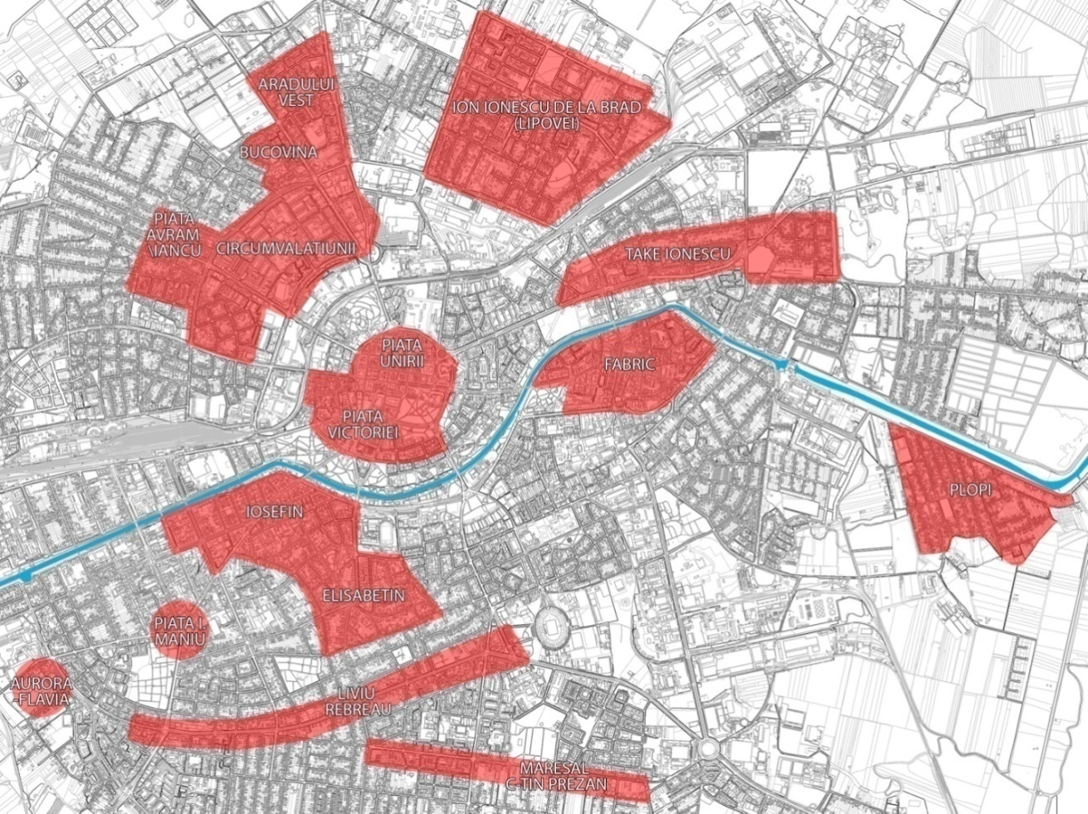

IV.2. Obligații de a face / Executări silite / Sesizarea organelor de cercetare penală

În ceea ce privește analiza statistică a activității, comparativ cu anii precedenţi, s-a înregistrat în cursul anului 2021 o creștere semnificativă din punct de vedere statistic a numărului de documentații întocmite privind obligațiile de a face sau aferente executărilor silite conform competențelor și atribuțiilor legale şi a punctelor de vedere exprimate în astfel de speţe: de la 120 în anul 2020 la 415 în 2021, ceea ce reprezintă o creştere procentuală faţă de anul precedent de 245,8%.
Totodată a fost acordat întotdeauna și cu celeritate sprijin executorilor judecătorești de fiecare dată când a fost solicitat acest lucru pe canalele oficiale de comunicare și în limitele atribuțiilor legale.

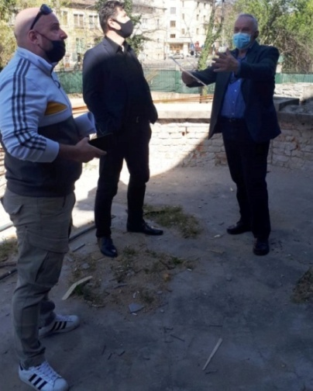
De asemenea, în luna ianuarie a anului 2021 a fost comunicată sentinţa civilă nr.13471/10.12.2020 pronunţată de Judecătoria Timişoara în dosarul 20055/325/2020, prin care debitorul este obligat să plătească în favoarea creditorului (Municipiul Timișoara) penalități de întârziere a ducerii la îndeplinire a obligaţiei de aducere la starea inițială a imobilului cu adresa bd.Mihai Viteazul nr.3, în cuantum de 92.000 lei. Prin sentința civilă nr.13471/10.12.2020 și prin colaborarea efectivă în speța de față dintre Biroul Disciplina în Construcţii (care a inițiat acest demers) și Serviciul Juridic (care a reprezentat în instanță interesele Municipiului Timișoara), menținându-se legătura între aceste două structuri de fiecare dată când s-a impus acest lucru în dosarul prezentat, s-a transmis un semnal în ceea ce privește determinarea în vederea protejării partimoniului construit. Mai menționăm că au fost de asemenea inițiați, în baza adresei Serviciului Juridic SC2020-6455/12.01.2021, și pașii procedurali specifici prevăzuți în P.O.141 în vederea ducerii la îndeplinire a titlului executoriu amintit.
Au mai fost oferite puncte de vedere la solicitarea Serviciului Juridic, a instanțelor de judecată, a experților tehnici judiciari desemnați de instanțe sau a organelor de cercetare penală, de fiecare dată când a fost solicitat acest lucru în spețe care au tangențe cu activitatea curentă sau care au legătură directă cu documentațiile întocmite de această structură.
Pe de altă parte, în anul 2021 au fost înregistrate cinci spețe unde s-a impus demararea paşilor procedurali specifici cu scopul sesizării organelor de cercetare penală (pentru nerespectarea documentației tehnice autorizate la imobile aflate într-o zonă istorică protejată și pentru nerespectarea măsurii complementare de oprire a lucrărilor, dispusă de Arhitectul Șef al Municipiului Timișoara prin procese verbale de constatare și sancționare a contravențiilor).
Au fost astfel întocmite referatele de sesizare a organelor de cercetare penală, acestea fiind înaintate către Serviciul Juridic, cu descrierea exactă a faptei și în mod amănunțit și documentat, cu indicarea făptuitorului și a mijloacelor de probă aferente fiecărui caz în parte.

IV.3.Sesizări/Petiții

În ceea ce privește sesizările/petițiile distribuite Biroului, în anul 2021, au fost rezolvate 945 de petiţii (comparativ cu 472 în 2020, 356 în 2019, 331 în 2018 şi 107 în 2017). Acest lucru reprezintă o creștere procentuală de 100,2% față de anul 2020.

Nu au existat întârzieri sistemice în transmiterea răspunsurilor și s-a ținut mereu legătura cu petenții, neexistând în acest sens reclamații care să fi fost transmise pe canalele oficiale de comunicare și care să țină direct de activitățile și atribuțiile specifice ale STRUCTURII. Creșterea constantă, încă de la înfiinţarea acestei structuri, a numărului de sesizari transmise prin poştă, prin petiţii depuse la registratura Municipiului Timişoara sau prin intermediul complectării online a formularului tipizat de pe adresa de internet a instituţiei, ar putea avea ca și cauză posibilă, așa cum s-a mai punctat și în rândurile anterioare, consolidarea încrederii cetățenilor în ceea ce privește rezolvarea echitabilă și cu promptitudine a problemelor semnalate, dar în același timp și spiritul civic tot mai ridicat al populației în ansamblul ei.
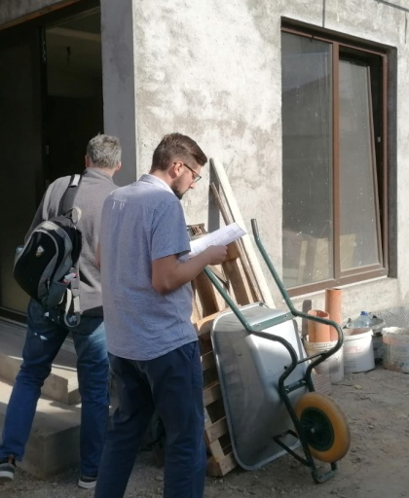
De asemenea nu s-a impus în nicio situație de la înființarea Biroului și până la data prezentă aplicarea de sancțiuni contravenționale în baza art.26 lit.f din Legea 50/1991 pentru sustragerea de la efectuarea controlului prin interzicerea accesului sau prin neprezentarea documentelor și a actelor solicitate, de fiecare dată fiind aplicată o abordare neconflictuală în raport cu cetățenii, fie că este vorba de petenți sau persoane reclamate, în vederea soluționării problemelor semnalate.
Se mai menționează că marea majoritate a reclamațiilor înregistrate și transmise spre rezolvare în cursul anului 2021 au avut la bază dispute între vecini, situație similară cu cea din anii precedenți. De asemenea mai sunt și cazuri când cetățenii vin în sprijin și semnalează din proprie inițiativă diverse aspecte ce țin de disciplina în construcții și care sunt legate șantierele aflate în desfășurare, fără a fi direct afectați, mai ales acolo unde există suspiciuni ale acestora lagate de presupusa existență a unor nereguli.
Au existat însă și petiții transmise de asociații civice / culturale sau sesizări redirecționate de alte instituții, cu precădere Inspectoratul Județean în Construcții Timiș.
În plus au fost și situații când Structura s-a autosesizat în urma unor informații diseminate în spațiul public și relatate de mass-media locale și care au legătură cu activitatea biroului și cu rolul acestei structuri.

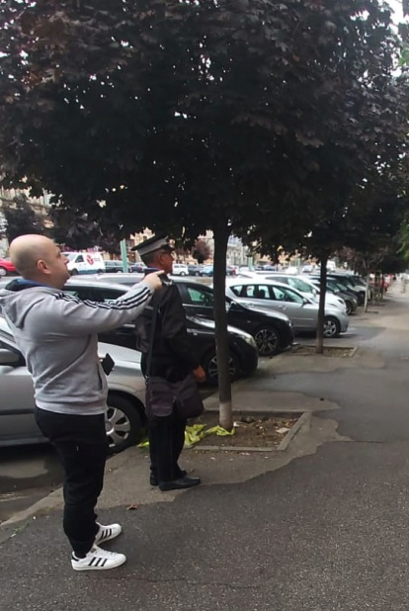
IV.4. Procese verbale de constatare și sancționare a contravențiilor

În 2021, au fost întocmite 35 procese verbale de constatare și sancționare a contravențiilor, comparativ cu 12 câte au fost înregistrate în 2020.
Numărul relativ mic la prima vedere de sancțiuni contravenționale față de volumul general al petițiilor transmise spre rezolvare se datorează în principal faptului că o parte din aspectele sesizate s-au remediat amiabil, în limitele legii și nefiind depășite termenele impuse în acest sens, fiind încurajate aceste abordări în detrimentul măsurilor punitive și coercitive. Un alt factor relevant în acest sens îl constituie și sprijinul Direcției Poliția Locală, care este unul însemnat în ceea ce privește soluționarea contravențiilor legate de efectuarea de lucrări neautorizate, fiind solicitată colaborarea acestei structuri în diverse situații precise stabilite de practica și procedurile interne.

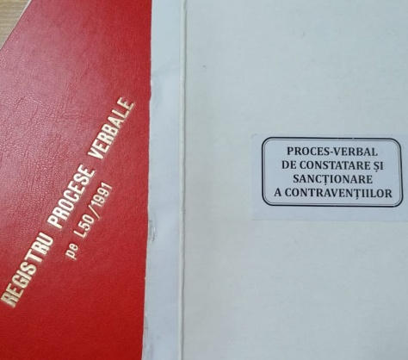
Suma cumulată a amenzilor din procesele verbale de constatare și sancționare a contravențiilor întocmite în 2021 este de 222.000 lei.
Mai trebuie făcută însă precizarea că o dată cu modificările Legii 50 / 1991, survenite la sfârșitul anului 2018 și referitoare printre altele la micșorarea cuantumului sancțiunilor minime pentru nerespectarea autorizației de construire și a proiectului tehnic autorizat, de la 50.000 la 5.000 de lei, a scăzut implicit și suma totală a amenzilor aplicate , comparativ cu anul 2018, deși numărul de procese verbale a crescut în 2021 față de toţi anii precedenți.

În ceea ce privește actele normative în baza cărora au fost aplicate sancțiunile contravenționale în 2021, acestea au fost Legea 50/1991 privind autorizarea executării lucrărilor de construcții și Legea 422/2001 privind protejarea monumentelor istorice. Până la data prezăntă, 2020 rămâne singurul an cu nicio sancțiune contravențională aplicată în baza Legii 422/2001.

Distribuția aplicării sancțiunilor în ceea ce privește împărțirea în persoane juridice sau fizice a contravenienţilor, situația în 2021 s-a prezentat după cum urmează: 40% contravenienți persoane juridice și 60% contravenienți persoane fizice. Până la data prezăntă, 2019 rămâne singurul an cu mai multe persoane juridice sancționate contravențional decât persoane fizice.

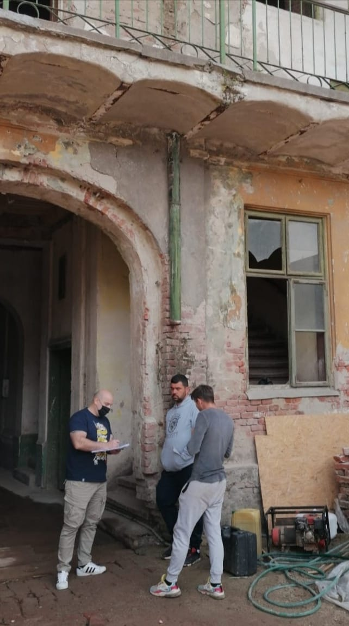
Pe parcurusl anului 2021 a fost înregistrată o singură situaţie în care s-a depus plângere contravenţională împotriva unui proces verbal de constatare și sancționare a contravențiilor întocmit de către Disciplina în Construcţii (dintr-un total de 35), până la data prezentă nefiind comunicată nicio sentință / decizie civilă definitivă în această speță (Dosar 16877/325/2021).
Din totalul celor 82 de procese verbale de constatare și sancționare a contravențiilor întocmite între anii 2017 și 2021 s-a înregistrat un singur caz în care o instanţă de judecată a anulat printr-o decizie civilă definitivă actul respectiv (în anul 2018), ceea ce constituie un procent de 1,2%.
De asemenea, de la înfiinţare şi până la data prezentului raport, s-au înregistrat între 2017 și 2021 doar 11 situații din 82 în care s-a impus sesizarea instanţelor judecătoreşti pentru neducerea la îndeplinire de către contravenient a măsurilor dispuse de Arhitectul Şef în p.v.c.s.c. întocmite de către această structură, pentru restul situaţiilor termenul limită stabilit de intrare în legalitate nefiind încă depăşit sau s-a constatat intrarea în legalitate prin obţinerea autorizaţiei de construire ori după caz desfiinţându-se de bună voie lucrările executate ilegal și pe cheltuiala contravenienților, fără a mai fi nevoie de inițierea demersurilor în vederea sesizării instanțelor de judecată sau a executării silite.

IV.5. Preempțiuni

În 2021 au fost întocmite 36 de "preempțiuni" la solicitările Direcției Patrimoniu, comparativ cu 23 în 2020, 52 în 2019, 29 în 2018 și 17 în 2017. Majoritatea solicitărilor au fost înregistrate în zona centrului istoric, la fel ca și în anii precedenți.
Aceaste fluctuații, consemnate prin maximul atins în 2019 și minumul înregistrat în 2017, s-au datorat unor cauze independente de activitatea Disciplina în Construcții şi care ţin de pulsul pieţei imobiliare.
Menționăm că punctul de vedere este solicitat Direcției Generale Urbanism ș de către Direcția Patrimoniu doar în cazul intenției de înstrăinare a imobilelor sau a spațiilor cu altă destinație din clădirile istorice protejate, nu și în cazul apartamentelor individuale cu destinație locuință.

V. Obiective

La nivelul Structurii a fost introdusă în prima parte a anului 2021 semnătura digitală, în vederea eficientizării comunicării, acest lucru constituind o premieră la nivelul acestei structuri.
În scopul consolidării acestei forme de interacțiune cu cetățenii sunt necesare ca și resurse, pe lângă dispozitivul criptografic și certificatul digital, și constituirea unei arhive electronice / digitale la nivel de instituție, integrată și interconectată cu toate bazele de date din programele specifice utilizate de diverse structuri (Lotus, Atlas, etc.).
Pe de altă parte nu au fost și nici nu vor fi eliminate în totalitate în viitorul apropiat răspunsurile la petițiile comunicate în mod tradițional prin poștă şi asumate prin semnătură olografă, în situaţiile unde cetățenii solicită explicit acest lucru sau în cazul anumitor tipuri de acte întocmite care nu permit o comunicare digitală (procese verbale de constatare și sancționare a contravențiilor, notificări, comunicări amenzi, etc).

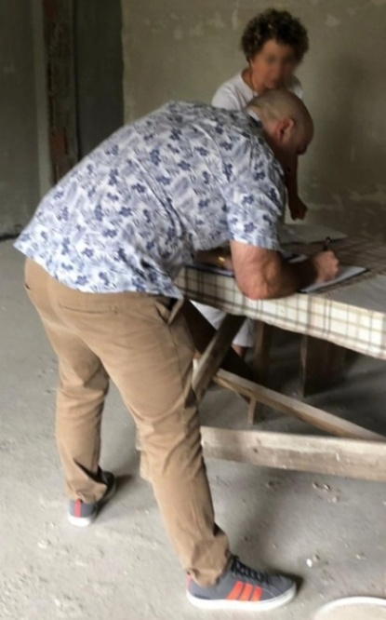
Totodată în contextul decretării în luna martie a anului 2020 a stării de urgență și ulterior a stării de alertă pentru combaterea răspândirii virusului Covid-19 (care s-a prelungit și pe parcursul anului 2021), au fost aprobate o serie de măsuri restrictive dispuse de Ordonațele militare și de Comitetul local pentru situații de urgență sau de alte autorități de resort cu competențe în domeniu.
Pe cale de consecință și activitățile curente ale Biroului au fost adaptate noilor realiăți. Astfel odată cu restricționarea relaționărilor fizice directe cu publicul și descurajarea depunerii de petiții în formă fizică a fost favorizată și încurajată pe de altă parte, așa cum s-a mai arătat, depunerea de sesizări online prin intermediul portalului oficial al Municipiului Timișoara și interacțiunile telefonice sau prin intermediul poștei electronice cu consilierii , fiind reduse la minimum contactele directe, apelându-se la această formă de relaționare doar în situațiile unde nu s-au putut identifica mijloace alternative de rezolvare a problemelor semnalate și transmise spre soluționare, precum este cazul, de exemplu, al verificărilor în șantiere pentru lucrările aflate în execuție (situații când însă au fost luate toate măsurile de protecție indicate de autoritățile competente).
Raportat la cele expuse anterior propunem ca unul din obiectivele Biroului pentru anii următori să fie consolidarea tendinței de încurajare a mijloacelor alternative de comunicare și relaționare cu petenții în vederea oferii cât mai multor opțiuni de interacțiune instituție-cetățean.
În altă ordine de idei și în contextul preconizării unei dezvoltări exponenţiale în viitorul apropiat a oraşului, înainte şi imediat după anul 2023 (Timișoara – Capitală Europeană a Culturii) și a creșterii constante a numărului de documente transmise spre soluționare , propunem ca un alt obiectiv pentru viitorul apropiat sau mediu în ceea ce privește acest birou să rămână consolidarea sa, așa cum s-a semnalat și în rapoartele anuale anterioare, începând din 2017 și ținându-se cont și de intensificarea activității acestei structuri și de numărul de documente repartizate spre soluționare.
De asemenea, se va urmări și în perioada următoare continuarea şi consolidarea colaborării cu diverse alte structuri interne, în special cu Direcția Poliția Locală și Serviciul Juridic, dar și cu Direcția Patrimoniu sau Direcția Fiscală, în ceea ce privește rezolvarea sesizărilor transmise spre soluționare și avându-se în vedere reprezentarea cât mai adecvată a intereselor Municipiului Timișoara.

- Vulnerabilități și observații finale

Faţă de perioadele anterioare, vulnerabilitatea identificată în anii precedenți și legată de absența personalului cu pregătire juridică a fost ameliorată prin încadrarea în această structură a unui jurist începând cu anul 2020.
Pe de altă parte, consolidarea şi dezvoltarea Structurii continuă să fie două aspecte considerate esențiale, cum s-a precizat și în rapoartele anterioare, din 2017 și până la data prezentă, în scopul prevenirii problemelor care pot să apară și care sunt legate de specificul dat de activitatea aferentă disciplinei în construcții şi de volumul de muncă (constatându-se o creştere exponenţială și continuă a numărului de documente transmise spre rezolvare), care impune inclusiv noi nevoi de coordonare pentru eliminarea cât mai multor vulnerabilități.
Dorim să mai expunem faptul că, la fel ca şi în anii precedenţi, o parte deloc neglijabilă din documentele repartizate spre rezolvare implică cumulat pentru fiecare caz în parte o serie de etape necesar să fie îndeplinite. După caz, pentru soluționarea acestor documente sunt întreprinse:
- Verificări ale imaginilor satelitare disponibile, deplasări în teren și verificări în arhiva fizică sau informatizată a Direcției Urbanism ;
- Verificări ale documentelor puse la dispoziție la nevoie de Compartimentul Arhivă, Direcția Fiscală, Direcția Patrimoniu, Direcţia Poliţia Locală, etc.;
- Discuții separate cu toate părțile implicate (petenți, pârâți și terți) și solicitarea de declarații scrise unde acest lucru se impune;
- Solicitări acordare sprijin sau oferire puncte de vedere din partea altor structuri de specialitate din cadrul Primăriei Municipiului Timișoara (cu precădere Direcția Poliția Locală și Serviciul Juridic);
- Solicitări acordare sprijin sau oferire puncte de vedere instituții externe cu atribuții distincte.
Toți acești pași sunt consumatori de timp raportat la resursele umane și materiale disponibile , dar esențiali pentru rezolvarea sesizărilor mai complexe și asumarea prin semnătură a răspunsurilor, deoarece consecinţele oricăror posibile scapări minore la prima vedere pot afecta prestigiul instituţiei, sau, mai grav, posibile sancţiuni din partea diverselor instituţii cu atribuţii de control şi chiar pot implica intentarea de procese. La fel, din acelaşi motiv, pot apărea întârzieri sistemice ale răspunsurilor la petiţii atunci când intervin perioadele mai lungi ale concediilor legale de odihnă sau când apar suprasaturări temporare în perioadele în care sunt înregistrate concentrări de sesizări multiple în intervale scurte de câteva zile calendaristice.
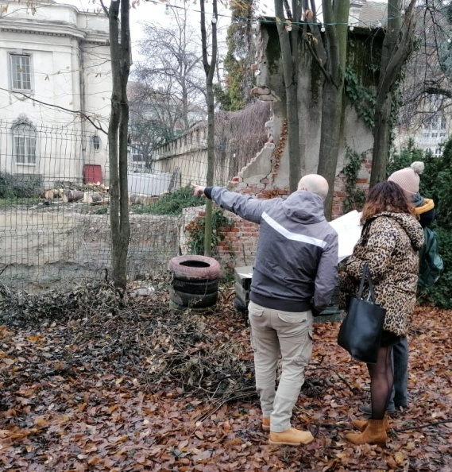
Pe de altă parte, se poate constata o continuare şi pe parcursul anului 2021 a percepției generale neutre spre pozitiv a acestei structuri, dovadă în acest sens fiind în primul rând neatacarea proceselor verbale de constatare și sancționare a contravențiilor întocmite, numărul de petiții transmise și de asemenea neexistând plângeri oficiale din partea cetățenilor referitoare la rezolvarea sesizărilor repartizate și care să fie soluționate în defavoarea personalului de către structurile sau instituțiile cu atribuții în acest sens.
În aceeași ordine de idei dorim să întărim faptul că de la înființarea acestei structuri în anul 2017 și până la data prezentă nu au existat sentințe/decizii definitive ale instanțelor de judecată prin care să fie anulate documente întocmite de către Disciplina în Construcţii (cu excepţia unui singur proces verbal de constatare şi sancţionare a contravenţiilor) sau identificate abateri contravenționale raportat la activitățile curente ale Biroului de către instituțiile cu atribuți de control (precum Inspectoratul de Stat în Construcții).
Dorim să mai evidențiem faptul că abordarea folosită în relaționarea directă cu cetățenii sau în comunicările scrise ca răspuns la petiții a fost mereu axată pe explicarea cât mai clară a cadrului legislativ în vigoare și identificarea soluțiilor cele mai simple și corecte aferente fiecărei probleme semnalate. Totodată a fost preferată încurajarea soluționării pe cale amiabilă și cu operativitate a reclamațiilor, fără aplicarea de sancțiuni pecuniare, acolo unde situația o permite și există bună credință din partea celor vizați.

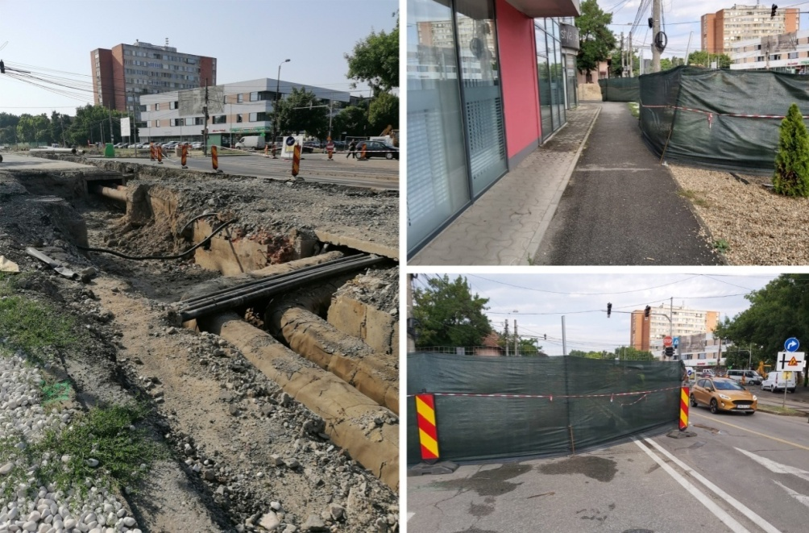
Problemă semnalată raportat la împrejmuire perimetru şantier în lucru, remediată amiabil şi cu celeritate (foto înainte şi după).

Și în situația neconformării la măsurile dispuse de Arhitectul Șef, în sensul nedesființării lucrărilor neautorizate și sancționate contravențional până la termenul limită stabilit, s-a încercat de către reprezentanții Biroului rezolvarea amiabilă a spețelor. Mai precis au fost cazuri când contravenienții, în urma explicațiilor oferite de consilierii, au desființat de bună voie și pe cheltuială proprie construcțiile ilegal executate fără a mai fi necesară și sesizarea instanțelor de judecată pentru obligația de a face. În restul situațiilor, acolo unde nu a fost manifestată deschidere, s- a întocmit în conformitate cu procedurile interne și cu cadrul legislativ în vigoare referate cu propunerea sesizării instanțelor de judecată.

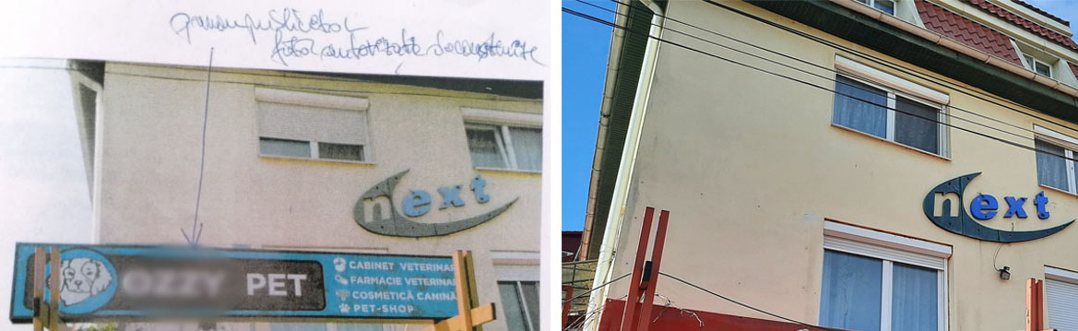
Exemplu de conformare amiabilă raportat la îndepărtare firmă pe faţadă, amplasată nelegal şi sancţionată ca atare, fără a se mai impune sesizarea instanţelor de judecată petnru obligaţia de a face (foto înainte şi după).

A fost folosită aceeași abordare a stingerii obligațiilor pe cale amiabilă și în cazul neconformării de către debitori la sentințe / decizii civile definitive legate de spețe ce țin de disciplina în construcții. În situațiile în care însă nu se constată conformarea de bună voie la titlurile executorii, au fost inițiate demersurile procedurale și legale în vederea formulării cererilor de executare silită.
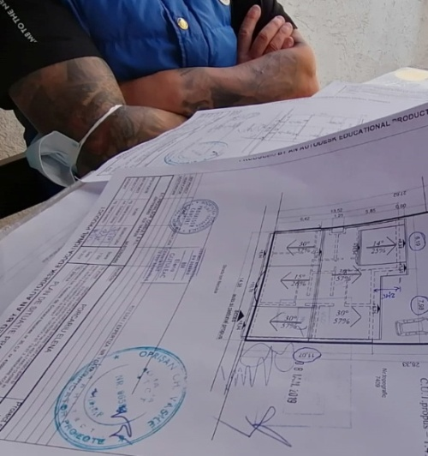
Menţionăm că pe parcursul anului 2021 a fost înregistrată o singură situaţie în care în faza iniţială nu a fost permis accesul în vederea realizării controlului tematic, fiind inclusiv proferate ameninţări la adresa consilierului. În cazul respectiv s-au aplicat paşii procedurali specifici fiind efectuat un control ulterior la care au participat pe lângă consilierii şi un reprezentant al Direcţiei Poliţia Locală, aplicându-se totodată şi prevederile cadrului legislativ în vigoare raportat la nerespectarea autorizaţiilor de construire, după ce situaţa a fost aplanată.
În aceeaşi ordine de idei, pe parcursul anului 2021 nu s-a întâlnit nicio situaţie care să impună sesizarea organelor de cercetare penală pentru ultraj, consilierii Biroului folosind în timpul controalelor specfice metode persuasive şi de aplanare a situaţiilor conflictuale în scopul rezolvării problemelor transmise spre soluţionare în spiritul şi litera legii.
Pe de altă parte se poate observa că au rămas de actualitate măsurile propuse spre implementare prin referatul SC2018-3377/15.02.2018, pentru descurajarea petițiilor care conțin injurii sau expresii vulagre explicite (măsuri inspirate din practica altor instituții sau chiar a unor structuri interne, precum Direcția Poliția Locală):
- "Să fie preluată pe portalul www.primariatm.ro, la rubrica 'Sugestii și reclamații', abordarea folosită de Direcția Poliția Locală Timișoara în cazul înregistrării petițiilor online. Anume, avându-se ca bază prevederile art.7 din O.G. nr.27/2002, privind reglementarea activităţii de soluţionare a petiţiilor, care precizeaza că "petiţiile anonime sau cele în care nu sunt trecute datele de identificare ale petiţionarului nu se iau în considerare şi se clasează", să fie menționați ca și pași obligatorii pentru sesizările online furnizarea următoarelor date: nume și prenume, adresă de domiciliu (minim localitate, stradă, număr), cod numeric personal, telefon, e-mail. În cazul necompletării acestor câmpuri propunem ca petiția să nu poată fi înregistrată. Aceleași condiții, mai puțin obligativitatea menționării unei adrese de e-mail, să fie impuse și în cazul preluării directe a sesizărilor scrise la registratura Municipiului Timișoara.
- De asemenea propunem publicarea la rubrica 'Sugestii și reclamații' de pe portalul www.primariatm.ro a mențiunii cu următorul text: 'Petiţiile în care obiectul solicitării nu este clar, precum şi cele care conţin injurii şi expresii denigratoare la adresa instiţutiei sau a funcţionarilor publici, se clasează'. Această mențiune, sub forma amintită anterior, este folosită inclusiv pe site-urile unor instituții precum Ministerul Mediului, Agenția Națională pentru Locuințe, Secretariatul General al Guvernului, etc., tocmai pentru a fi descurajată folosirea unui limbaj licențios.
- Mai propunem ca înainte ca sesizarea online să fie procesată, textul acesteia să fie scanat cu ajutorul unor filtre care să caute și să identifice cuvinte cheie și expresii explicit vulgare, înainte de a primi un număr final de înregistrare."

4. Sinteza activităţilor structurii privind avizare autorizare activități comerciale
Obiectul de activitate 1
- Emiterea Acordului pentru desfăşurarea exerciţiilor comerciale în baza HCL 110/2016.
- Întocmirea referatului de specialitate în vederea emiterii dispoziţiilor de anulare a acordurilor comerciale emise în baza HCL 110/2016, în cazul încetării activităţii societăţilor comerciale.
-Emiterea acordului de comerţ stradal în baza HCL 110/2016 care stabileşte cadrul unitar pentru autorizarea şi desfăşurarea activităţilor comerciale stradale de lungă durată, sezoniere şi ocazionale în zone publice ale Municipiului Timişoara.
-Emiterea acordului pentru activităţi desfăşurate pe terase sezoniere amplasate în faţa unităţilor care au profil de alimentaţie publică din Municipiul Timişoara. Emiterea de avize pentru desfăşurarea de activităţi comerciale cu ocazia unor sărbători sau evenimente organizate în Municipiul Timişoara în conformitate cu aprobarea Comisiei de Ordine Publică.
-Urmărirea şi punerea în executare a sentinţelor civile definitive şi irevocabile transmise de către Serviciul Juridic din cadrul Primăriei Municipiului Timişoara.
-Avizarea unităţilor de alimentaţie publică neincluse în structurile de primire turistice în conformitate cu Hotărârea nr. 843/14.10.1999 având ca obiect încadrarea pe tipuri de unităţi independente.
-Întocmire adrese/acorduri, avize propunând avizarea favorabilă a cererilor sau dupa caz, motivarea respingerii documentaţiilor depuse în conformitate cu legislaţia în vigoare.
-Verificare pe teren a cererilor înregistrate de către persoane fizice/juridice în vederea autorizării atât pe domeniul public al Municipiului Timişoara, cât şi pe domeniul privat al persoanelor fizice/juridice.
-Stabilirea taxelor pentru utilizarea temporară a domeniului public generate de desfăşurarea activităţilor de comerţ stradal precum şi taxele pentru eliberarea acordului/avizului şi alte taxe locale care intră în competenţa biroului.
-Transpunere în practică a Hotărârilor Consiliului Local care intră în competenţa Biroului Autorizare Ativităţi Comerciale, precum şi alte acte normative prevăzute de legislaţia în vigoare şi atribuite în competenţa biroului.
-Preluarea sesizărilor, a reclamatiilor şi a altor documente repartizate de sefii ierarhici în vederea întocmirii răspunsurilor în termenul prevazut de lege sau conform dispoziţiilor curente.
-Elaborarea şi urmărirea modului de implementare a Sistemului de management al calităţii în cadrul biroului precum şi respectarea cerinţelor documentaţiei Sistemului de management al calităţii în propria activitate.
-Implementarea actelor normative prevăzute de legislaţia în vigoare precum şi a Hotărârilor Consiliului Local atribuite în competenţa biroului.

Sinteza activităţii
În perioada 01.01.2021-31.12.2021 au fost înregistrate/prelucrate la sediul Primăriei Municipiului Timişoara, un număr de 2804 solicitari ( înregistrări și vize acord exerciții comerciale, înregistrări și prelungiri acord de funcționare ambulant, avize activități recreative, avize desfășurare evenimente pe raza Municipiului Timişoara, etc).

Nr.crt. | FELUL ACTULUI | NR.DOCUMENTE EMISE
 | Acord pentru desfăşurarea exerciţiilor comerciale emis/vizat în baza HCL 110/2016 | 914
 | Respingeri Acord pentru desfăşurarea exerciţiilor comerciale emis/vizat în baza HCL 110/2016+ Respingeri Acord pentru desfăşurarea comerţului ambulant pe raza Municipiului Timişoara | 557
 | Acord pentru desfăşurarea comerţului ambulant pe raza Municipiului Timişoara emis/prelungit | 257
 | Notificare referitor activiăți jocuri de noroc/pariuri | 24
 | Avize pentru desfăşurare evenimente pe raza Municipiului Timişoara | 329
 | Avize activitate Parcuri emis/prelungit | 37
 | Notificări de soldare/lichidare | 7
 | Cereri diverse, solicitari primite pe email, adrese interne | 84
 | Cereri anulare Acord pentru desfăşurareaexerciţiilor comerciale cf L650/2002 | 60
 | Modificare temporara orar de funcționare/eveniment | 47
 | Prelungire contracte de concesiune/inchiriere | 4
 | Dispozitii Primar | 194
 | Plangeri prealabile | 7
 | Raspunsuri Biroul Contencios dosare instanta | 9
 | Proiecte Hotărâri Consiliu Local | 2

Obiectul de activitate 2

Prin Legea nr. 154/2017 pentru modificarea si completarea Legii nr. 185/ 2013 privind amplasarea si autorizarea mijloacelor de publicitate se stabileste cadrul legal care sta la baza exercitarii activitatii de amplasare a mijloacelor de publicitate.
Publicitatea reprezinta totalitatea modalităţilor şi instrumentelor specifice utilizate pentru a facilita cunoaşterea şi aprecierea de către consumatori a anumitor produse, servicii sau pentru a informa publicul asupra unor evenimente, a destinaţiei unor spaţii, lansări de produse, deschideri de magazine şi altele asemenea, precum şi orice formă de prezentare a unei activităţi comerciale, industriale, artizanale sau liber-profesioniste având ca scop promovarea vânzării de bunuri şi servicii, de drepturi şi obligaţii. Dar, rolul administatiei este acela de a emite avize pentru publicitate in conformitate cu prevederile legale, de a supraveghea ca publicitatea sa fie corecta, decenta, sa fie elaborata in spiritul responsabilitatii sociale, de asemenea, prin publicitate sa nu se aduca prejudicii imaginii, onoarei, demnitatii si vietii particulare a persoanelor.
Avizul pentru publicitate temporara este un act emis de catre structura de specialitate a administratiei publice locale, in urma unei proceduri de analiza a proiectului tehnic si a oportunitatii din punct de vedere urbanistic, solicitantii fiind autorizati sa desfasoare activitati de publicitate respectandu-se normele legale. Mijloacele de publicitate autorizate pe raza Municipiului Timisoara sunt: panouri mobile, proiecte publicitare speciale, mesh-uri, bannere, distribuire flyere, mostre publicitare, etc.
Functionarii publici din cadrul structurii si-au indeplinit atributiile stabilite prin fisa postului, desfasurand urmatoarele activitati principale :
- Primesc documentatiile privind autorizarea activitatii de publicitate temporara, daca este cazul verifica pe teren cererile de autorizare a sistemelor publicitare temporare, intocmesc adresele /avizele pentru publicitate temporara propunand avizarea favorabila a cererilor sau dupa caz, motiveaza respingerea documentatiilor depuse in conformitate cu legislatia in vigoare.
- Acordă consultanta internă şi externă în domeniul de activitate, respectiv in timpul programului raspunde cetatenilor, altor directii din cadrul Primariei sau altor institutii referitor la activitatea de publicitate temporara.
- Transpun in practica Hotararile Consiliului Local care intra in competenta, precum si alte acte normative prevazute de legislatia in vigoare si atribuite in competenta compartimentului.
- Stabilesc taxele pentru utilizarea temporara a domeniului public cu sisteme publicitare, taxele pentru eliberarea avizului, taxele pentru afisaj in scop de reclama si publicitate generate de amplasarea sistemelor publicitare temporare, asigurand astfel administrarea creantelor bugetare/fiscale ale Primariei Municipiului Timisoara.
- Chitantele incasate impreuna cu documentatia, avizul eliberat se primesc de la Serviciul Relationare Directa cu Cetatenii, se introduc chitantele in baza de date pentru fiecare solicitant in parte, de asemenea, se procedeaza la arhivarea avizelor de publicitate temporara conform dispozitiilor legale.
- Preiau sesizarile, reclamatiile si alte documente repartizate de sefii ierarhici in vederea intocmirii raspunsurilor in termenul prevazut de lege sau conform dispozitiilor curente, de asemenea, se deplaseaza pe teren in vederea verificarii acestor sesizari.
- Elaborareza si urmaresc modul de implementare a Sistemului de management al calitatii in cadrul compartimentului precum si respectarea cerintelor documentatiei Sistemului de management al calitatii in propria activitate.

In perioada 01.01.2021 – 31.12.2021 au fost transmise documentatii pentru procesare catre Compartimentul Autorizare Activitati Comerciale si Publicitate, astfel:
1. S-au transmis 600 cereri pentru autorizare sisteme publicitare, fiind emise un numar de 346 avize pentru publicitate temporara, de asemenea au fost prelungite un numar de 181 avize. Intrucat nu au indeplinit conditiile legale de autorizare, au fost respinse un numar de 73 dosare.
Taxele colectate la bugetul local ca urmare a autorizarii sistemelor de publicitate sunt :
- taxa de autorizare 63.480 lei
- taxa imprimat 3.623 lei
- taxa de ocupare a domeniului public cu sisteme publicitare 32.014,93 lei
- taxa de reclama si publicitate 33.640,66 lei
TOTAL 132.758,59 lei

2. S-au solutionat 79 de sesizari si adrese transmise prin corespondenta din interiorul si exteriorul institutiei, respectiv sesizari primite prin serviciul call-center.
3. Au fost procesate un numar de 121 dosare pentru amplasare terase, rulote, comert intampinare pe domeniul public si pe proprietatea personala a persoanelor fizice si juridice de pe raza Municipiului Timisoara
De asemenea, functionarii Compartimentului Autorizare Activitati Comerciale si Publicitate cu atributii in activitatea de publicitate au participat la elaborarea regulamentului local de publicitate, conform Dispozitiei Primar nr. 472/14.04.2021 privind modificarea componentei membrilor grupului de lucru constituit in vederea elaborarii „Regulamentului local de publicitate al Municipiului Timisoara”.

Obiective pentru anul 2022
1. Finalizarea unui regulament unitar privind autorizarea activităţilor publicitare desfăşurate pe raza municipiului Timişoara.
2. Creşterea veniturilor încasate la bugetul local al municipiului Timişoara, provenite din autorizarea acţiunilor publicitare.
3. Simplificarea procedurilor de autorizare prin implementarea unor formalităţi care să asigure un circuit rapid al documentelor.

5. Sinteza activităţilor structurii privind avizare PUD/PUZ
1. Obiectul de activitate al structurii privind activitatea de amenajare a teritoriului și de urbanism:
- coordonează planificarea urbană a teritoriului administrativ al municipiului Timişoara în corelare cu comunele înconjurătoare;
- coordonează gestionarea bazei de date cu documentaţii de urbanism;
- coordonează activitatea de emitere a certificatelor de urbanism pentru PUZ;
- întocmeşte certificatele de urbanism pentru PUZ în conformitate cu documentaţiile de urbanism şi prevederile legale în vigoare;
- coordonează arhivarea documentelor din structura proprie;
- consiliere în domeniul urbanismului, amenajării teritoriului și a planificării spaţiale;
- acordă asistenţă internă si externă în domeniul de activitate;
- verifică pe teren situaţiile neclare din documentaţii de urbanism;
- formulează răspunsuri referitoare la cererile cu privire la planificarea spaţială a municipiului
- pune în aplicare Hotărârile Consiliului Local cu referire la domeniul de activitate;
- discuţii şi întâlniri pe marginea modificărilor din legislaţia referitoare la documentaţiile de amenajare a teritoriului şi urbanism;
- analizează, verifică actele, documentele şi proiectele tehnice, elaborează și avizează conţinutul referatelor de specialitate din documentaţiile de amenajare a teritoriului şi de urbanism în vederea înaintării acestora în Comisiile de specialitate şi în plenul Consiliul Local al Municipiului Timişoara;
- întocmeşte referate şi proiecte de hotărâri pentru studii şi documentaţii de urbanism şi amenajarea teritoriului;
- elaborează referate de specialitate în vederea emiterii Hotărârilor Consiliului Local și a Dispoziţiilor Primarului;
- pregăteşte documentaţiile pentru îndeplinirea procedurilor legate de transparenţa decizională şi de participarea populaţiei prin informare, consultare sau alte forme, în conformitate cu metodologia de avizare a acestor documentaţii;
- verifică și pregăteşte documentaţiile de urbanism: studii de oportunitate, PUD-uri, PUZ-uri pentru a fi analizate în Comisia Tehnică de Amenajare a Teritoriului şi de Urbanism – CTATU, organ consultativ cu atribuţii de avizare, expertizare tehnică şi consultanţă;
- în urma şedinţelor C.T.A.T.U. întocmeşte Avizele de Oportunitate, Avizele Arhitectului Sef (Avizele CTATU), puncte de vedere ale CTATU, precum şi comunicările pentru documentaţiile care nu au obţinut aviz favorabil din partea comisiei;
- formulează răspunsuri către beneficiari care au la bază documentaţii necorespunzătoare şi incomplete;
- ţine evidenţa (inclusiv informatizată) a documentaţiilor şi studiilor aprobate;
- arhivează documentele a căror evidenţă le ţine;
- verifică şi exprimă punctul de vedere în ceea ce priveşte concordanţa SF-urilor întocmite de către Direcţia Patrimoniu şi Direcţia Tehnică, cu planurile urbanistice;
- asistarea proiectantului angajat pentru elaborarea PUG-ului pe perioada realizării acestuia, asigurând legătura acestuia cu autoritatea locală;
- iniţiază proiectele de Hotărâre pentru diferitele etape ale PUG-ului;
- acordarea de asistenţă internă şi externă în domeniul de activitate;
- formulează răspunsuri referitoare la cererile cu privire la noul Plan Urbanistic General al Municipiului Timişoara;
- ţine evidenţa (inclusiv informatizată) a documentaţiilor şi studiilor aprobate;
- verifică sesizările cetăţenilor cu privire la noul Plan Urbanistic General şi redactează răspunsuri la aceste sesizări în termenii prevăzuţi de lege;
- realizează baza de date necesară elaborării PUG;

2. Sinteza activităţii pe anul 2021 în ceea ce privește activitatea de amenajare a teritoriului si urbanismul:
- a emis 279 Certificate de Urbanism pentru Plan Urbanistic Zonal, 62 prelungiri de Certificate de Urbanism pentru Plan Urbanistic Zonal;
- a trimis spre afişare pe site-ul Primăriei Municipiului Timişoara 102 de documentaţii de urbanism;
- a organizat a 19 de întâlniri pe platformă online, între proiectanții documentațiilor PUZ și cetățeni, conform HCL nr. 218/2020;
- organizarea şi susţinerea documentaţiilor de urbanism în cadrul dezbaterilor publice care au avut loc în 2021 pentru documentaţiile de urbanism PUD/PUZ (1 dezbatere publică pe platforma online conform HCL nr. 218/2020 și 2 dezbateri publice pe platforma online conform Legii nr. 52/2003 privind transparenţa decizională în administraţia publică);
- organizarea şi discutarea documentaţiilor de urbanism în cadrul celor 13 întâlniri ale Comisiei Tehnice de Amenajare a Teritoriului şi de Urbanism;
- întocmirea a 35 Avize de Oportunitate şi 18 Avize ARHITECT ȘEF pentru documentaţiile de urbanism PUD/PUZ;
- au fost aprobate 17 Hotărâri ale Consiliului Local Timişoara iniţiate de către BIROUL AVIZARE PUD/PUZ;
- s-a înregistrat un număr de 6 solicitări de la cetăţeni, materiale PUG pentru avizare, diverse adrese interne şi externe;
- se continuă „Etapa 4 – Avizare şi aprobare PUG ” şi Etapa 5 – Predare şi integrare PUG Digital în GIS”;
- s-a colaborat cu Direcţiile Primăriei Municipiului Timişoara pentru cuprinderea în viitorul Plan Urbanistic General al Municipiului Timişoara a proiectelor majore pe care doreşte municipalitatea să le implementeze
- s-au actualizat 5 Avize pentru noul PUG;
- a elaborat un nou Regulament de Organizare și Funcționare a Comisiei Tehnice de Amenajare a Teritoriului și de Urbanism în colaborare cu Compartimentul Atelier de Urbanism și a propus constituirea unei noi Comisii Tehnice de Amenajare a Teritoriului și de Urbanism, care au fost ulterior aprobate prin HCL 390/26.10.2021;
- a continuat modalitatea de desfășurare a ședințelor C.T.A.T.U. atât la sediul Primăriei Municipiului Timișoara, cât prin platformele online (platforma online Zoom);

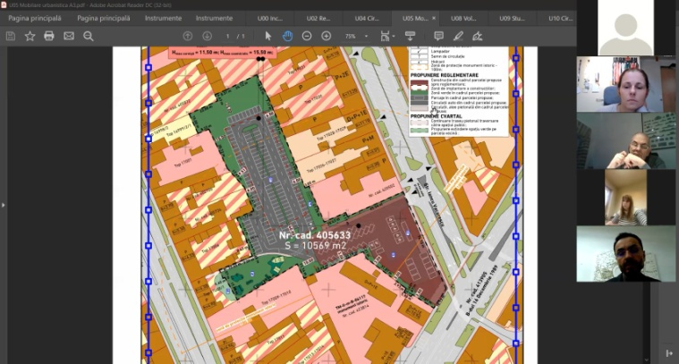

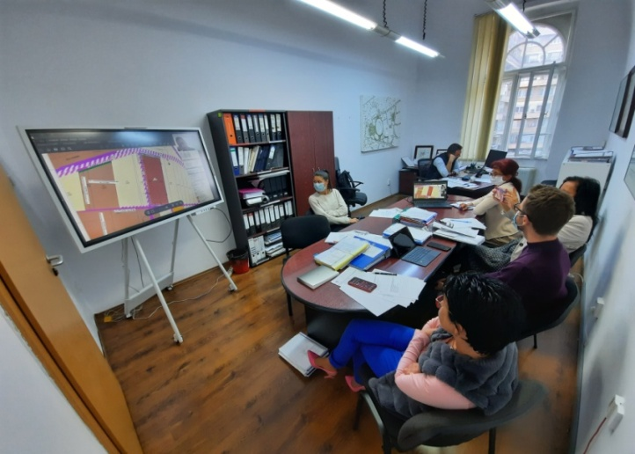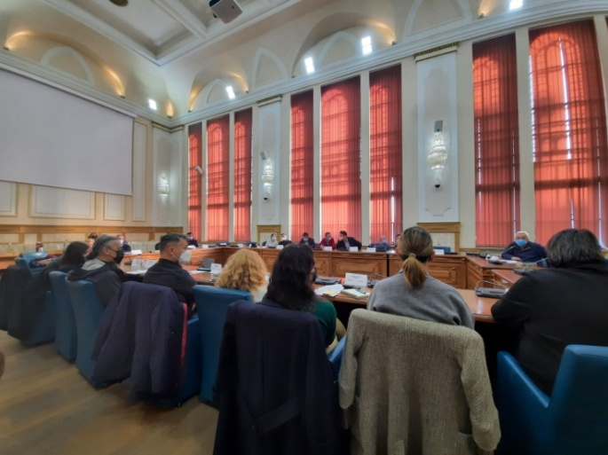

- a implementat transmiterea ședințelor C.T.A.T.U. și live, prin mijloacele de comunicare ale Primăriei Municipiului Timișoara (pagina de Facebook ) în vederea transparentizării activității C.T.A.T.U. și a informării corecte a cetățenilor, pentru asigurarea unui proces transparent, obiectiv și profesionist.
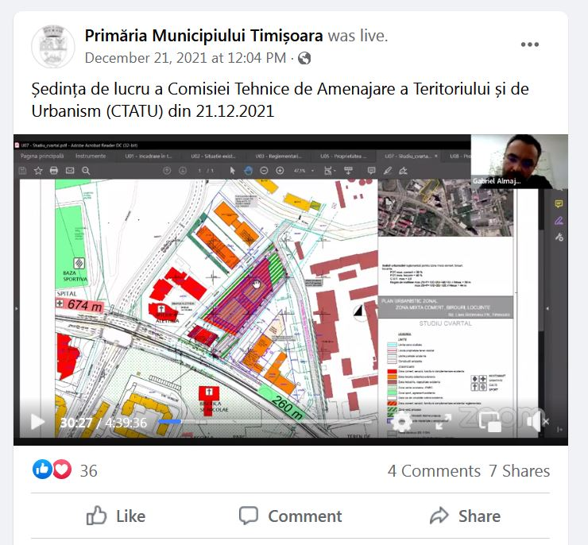

- a avizat Planuri Urbanistice Zonale prin Avize de oportunitate, pentru extinderea zonei industriale, de producție nepoluantă, depozitare, servicii conexe, a căror implicații pentru oraș vor fi creșterea numărului locurilor de muncă, dintre care cele mai relevante sunt:
- AO 08/19.05.2021pentru PUZ „Extindere zona industriala, productie, depozitare, servicii conexe si reglementare drumuri conform acordului din HCL nr. 62 din 18.02.2020”, Calea Stan Vidrighin nr. 9A, Timisoara, beneficiar SC SC LISA DRAXLMAIER AUTOPART Romania (teren în suprafaţă totală de 138.373 mp, Regimul maxim de înălţime: P+4E, Spații verzi amenajate = min 20%, Se va rezerva terenul pentru dezvoltarea Inelului IV cu un profil de 30 m);
- AO 14/03.06.2021 pentru PUZ „Centru de cercetare, dezvoltare şi producţie – cu corelare şi modificare planuri urbanistice existente şi definire terenuri nereglementate”, str. Siemens nr. 1, Timisoara, beneficiar SC CONTINENTAL AUTOMOTIVE ROMANIA SRL (teren în suprafaţă totală de 147.653 mp, regimul maxim de înălţime: S+P+5E, spații verzi amenajate = min 20%, se va rezerva terenul pentru dezvoltarea Inelului IV cu un profil de 30 m, Se va rezerva terenul pentru dezvoltarea şi extinderea străzii Magnus, la un profil de minim 20 m);
- AO 26/03.11.2021 pentru PUZ ”Construire magazin mobilă, spaţii de depozitare, anexe tehnice, totem publicitar, platforme betonate, parcaje, amenajare accese, amenajare spații verzi, împrejmuire teren, organizare de șantier și branșamente”, Calea Aradului nr.56/A și 58, beneficiar MOEMAX PROPERTIES SRL (teren în suprafaţă totală de 24.428 mp, regim de înaltime maxim 2S+P+4E, spaţii verzi minim 10% din suprafața totală a terenului);
- AO 30/09.11.2021 pentru PUZ „Construire hală logistică, depozitare şi servicii în regim P+1E”, CF 447755 şi CF 443201 (prelungire str. Magnus), Timişoara, beneficiar Karl Heinz Dietrich International Exped SRL (teren în suprafaţă totală de 63.900 mp, regimul maxim de înălţime: P+1E, spaţii verzi minim 20%).

- a avizat Planuri Urbanistice Zonale prin Avize de oportunitate, respectiv prin Avize Arhitect Șef pentru extinderea zonei rezidențiale, a căror implicații pentru oraș vor fi creșterea numărului de unități locative și totodată a calității locuirii, dintre care cele mai relevante sunt:
- AO 04/21.02.2021 pentru PUZ ”Zona mixtă – locuinţe, dotări, servicii, cazare, alimentatie publica”, str. Iulian Grozescu nr. 16, str. Paul Iorgovici nr. 3, Timisoara. (malul Begăi), beneficiar SC CLAMIR SRL (teren în suprafaţă totală de 13.848 mp, regimul maxim de înălţime zonă mixtă: subzonă mixtă = S+P+10E, subzonă locuinţe colective şi funcţiuni complementare = S+P+4E+2Er, spații verzi amenajate = min 25%);
- AO 11/27.05.2021 pentru PUZ „Extindere zonă urbanizată prin PUZ aprobat prin HCL 535/2019 cu circulație auto și spații verzi”, zona Calea Șagului, beneficiar SEDAKO IMOBILIARE (teren în suprafaţă totală de 12.800 mp, regim de inaltime maxim (S)+P, spaţii verzi minim 25% din suprafata totala a parcelei, se va prevedea un culoar ecologic pe toată latura nordică a terenului, în vecinătatea canalului HCN 1228/3, cu lățimea de 10 m);
- AAS 03/11.02.2021 pentru PUZ „Proiect imobiliar mixt- rezidential, birouri, servicii”.Splaiul Nicolae Titulescu, nr. 5 (teren în suprafaţă totală de 15.430 mp, regim de înălțime maxim = 2S+P+7E+Er/M;
- AAS 11/22.07.2021 pentru PUZ „Zona locuințe și funcțiuni complementare”, extravilan Timisoara, Zona Torontal –Metro 2, beneficiar Buga (teren în suprafaţă totală de 11.557 mp, regimul maxim de înălţime: S+P+3E, spații verzi amenajate = min 5%);
- AAS 13/31.08.2021 pentru PUZ „Locuințe individuale/colective mici și funcțiuni complementare”, extravilan Timisoara, în aria cuprinsă între Calea Torontalului (spre Becicherecu Mic) și calea ferată Timișoara-Arad, beneficiar Şandru (teren în suprafaţă totală de 33.190 mp, regim de înălțime: maxim P+2E+M/Er, spații verzi amenajate = min 6,2%);
- AAS 15/28.10.2021 pentru PUZ „Zonă rezidențială cu funcțiuni complementare”, zona Mehala, beneficiar Balas si Balasiu (teren în suprafaţă totală de 26.800 mp, regimul maxim de înălţime: S+P+3E +M/Er, spații verzi amenajate = min 15% pe fiecare parcelă).

- a înaintat în plenul Consiliului Local proiecte de hotărâre pentru Planurile Urbanistice Zonale (aprobate ulterior prin H.C.L.-uri) în vederea extinderii zonelor de producție nepoluante, servicii și depozitare, servicii conexe, a căror implicații pentru oraș vor fi creșterea numărului locurilor de muncă, respectiv pentru extinderea zonei rezidențiale, a căror implicații pentru oraș vor fi creșterea numărului de unități locative și totodată a calității locuirii, dintre care cele mai relevante sunt:
- HOTĂRÂREA NR. 66 din data: 23.02.2021 privind aprobarea Planului Urbanistic Zonal „Locuințe și funcțiuni complementare”, CF nr. 437320, Timişoara (teren în suprafaţă totală de 12.000 mp, Regim de înălțime maxim P+1E+M/Er, spații verzi amenajate = 7,55%);
- HOTĂRÂREA NR. 101 din data: 30.03.2021 privind aprobarea Planului Urbanistic Zonal „ZONA DE PRODUCTIE, SERVICII SI DEPOZITARE”, CALEA ARADULUI, DN 69, KM 7, Timişoara (teren în suprafaţă totală de 20.000mp, Regim de construire: maxim P+2E, spaţii verzi: minim 20%);
- HOTĂRÂREA NR. 197 din data: 25.05.2021 privind aprobarea Planului Urbanistic Zonal „DEZVOLTARE PROIECT IMOBILIAR MIXT- REZIDENTIAL, BIROURI, SERVICII”, Splaiul Nicolae Titulescu nr. 5, CF 405438, Timişoara ( teren în suprafaţă totală de 15.430 mp, Subzona functionala M1- Zona mixta de comert, servicii si birouri - Regim de înălțime maxim = 2S+P+7E+Er/M, Hmax cornisa= 26.00m, Hmax = 30.00 m; Subzona functionala M2- Locuire colectiva, servicii, comert si birouri - Regim de înălțime maxim pentru cladirile de-a lungul strazii Jiului = 2S+P+6E, Hmax = 26.00 m; Regim de înălțime maxim pentru cladirile de colt intersectie str. Jiul cu Slaiul N. Titulescu = 2S+P+7E, Hmax = 30.00 m; Regim de înălțime maxim pentru cladirile de-a lungul str. Seiller = 2S+P+3E cu crestere progresiva a inaltimii spre centrul cvartalului, pana la 2S+P+5E+Er/M, Hmax = 14.00 m – 19m- 23m; Subzona functionala M3- Zona mixta- servicii, comert si birouri, locuire colectiva - Regim de înălțime maxim = D+P+1E+M; Hmax = se mentine cota actuala a cladirii existente, Spaţii verzi propuse minim 20% la nivelul terenului reglementat);
- HOTĂRÂREA NR. 236 din data: 15.06.2021 privind aprobarea Planului Urbanistic Zonal ''Zonă de locuințe individuale și locuințe colective mici și zonă de servicii și depozitare”, str. Lt. Ovidiu Balea , fn., Timişoara, CF nr. 446606, CF nr. 446608, CF nr. 446603, CF nr.446609, CF nr.446605, CF nr. 446607, CF nr. 446604, CF nr. 446611, CF nr. 446617, CF nr. 446613, CF nr.446614, CF nr.446612, CF nr.446615, CF nr. 446610, CF nr. 446616, CF nr.419892 ( teren în suprafață totală de 183.755 mp, SUBZONA LOCUINTE INDIVIDUALE (Prcelele 11-141): regim de înălțime P+1E+Er/M(niveluri), Hmax = 8,00(cornisa), SUBZONA LOCUINTE COLECTIVE CU SERVICII LA PARTER(parcelele 1-10 si 142-145) regim de înălțime P+2E+Er/M(niveluri), Hmax = 12,00 m(cornisa), SUBZONA INSTITUTII PUBLICE (SCOALA, GRADINITA-parcela 148): regim de înălțime P+1E(niveluri), Hmax = 8,00 m(cornisa), SUBZONA DOTARI SERVICII (parcelele 146-147): regim de înălțime P+1E(niveluri), Hmax = 8, 00 m(cornisa), SUBZONA SERVICII CU DEPOZIATRE(parcela 156) ): regim de înălțime P+1E(niveluri), Hmax = 8, 00 m(cornisa), SUBBZONA DOTARI SERVICII SI AGREMENT (parcela 157): regim de înălțime P+1E(niveluri), Hmax = 8, 00 m(cornisa), Spaţii verzi minim 9,24 % din suprafata totala a parcelei);
- HOTĂRÂREA NR. 453 din data: 07.12.2021 privind aprobarea Planului Urbanistic Zonal „Zonă locuințe și funcțiuni complementare”, Extravilan, Timișoara, zona Torontal – Metro 2, C.F. 445218, nr. cad. 445218 (teren în suprafată totală de 11.557 mp, UTR – Zonă locuințe și funcțiuni complementare - Subzone: Pentru subzona L - Locuințe individuale cu maxim 2 unități locative/parcelă și funcțiuni complementare (parcelele 4-14): regim de înălțime maxim (S)+P+1E+M/Er (niveluri), Hmax cornișă = 9,00 m; Hmax coamă = 12,00 m, Pentru Zona mixtă – Zonă locuințe colective mici cu maxim 6 unități locative la etaj și servicii la parter (parcelele 1,3) regim de înălțime maxim (S)+P+3E (niveluri), Hmax cornișă = 12,00 m; Hmax coamă = 16,00 m, se propune un lot pentru spații verzi (parcela nr. 2). Funcțiunea dominantă este cea de spațiu verde public; Spaţii verzi minim 5% din suprafața totală a parcelei)

Pentru o mai bună analiză a activităţii a biroului în anul 2021, se pot aminti următoarele obiective atinse în anul 2020:
- a emis 367 Certificate de Urbanism pentru Plan Urbanistic Zonal, 44 prelungiri de Certificate de Urbanism pentru Plan Urbanistic Zonal;
- a trimis spre afişare pe site-ul Primăriei Municipiului Timişoara 111 de documentaţii de urbanism;
- a organizat 49 de întâlniri cu cetăţenii la sediul Primăriei Timișoara, respectiv pe platforma online, conform HCL nr. 218/2020;
- organizarea şi susţinerea documentaţiilor de urbanism în cadrul dezbaterilor publice care au avut loc în 2020 pe platforma online conform HCL nr. 218/2020 (4 dezbateri publice pentru documentaţiile de urbanism Plan Urbanistic Zonal),;
- organizarea şi discutarea documentaţiilor de urbanism în cadrul celor 15 întâlniri ale Comisiei Tehnice de Amenajare a Teritoriului şi de Urbanism;
- întocmirea a 53 Avize de Oportunitate şi 46 Avize ARHITECT ȘEF pentru documentaţiile de urbanism PUD/PUZ;
- au fost aprobate 43 Hotărâri ale Consiliului Local Timişoara iniţiate de către BIROUL AVIZARE CONFORMITĂȚI PUG/PUD/PUZ SI CERTIFICARI/ SERVICIUL CERTIFICĂRI ȘI AUTORIZĂRI;
- s-a înregistrat un număr de 8 solicitări de la cetăţeni, materiale PUG pentru avizare, diverse adrese interne şi externe;
- se continuă „Etapa 4 – Avizare şi aprobare PUG ” şi Etapa 5 – Predare şi integrare PUG Digital în GIS”;
- s-a colaborat cu Direcţiile Primăriei Municipiului Timişoara pentru cuprinderea în viitorul Plan Urbanistic General al Municipiului Timişoara a proiectelor majore pe care doreşte municipalitatea să le implementeze
- s-au actualizat 7 Avize pentru noul PUG;
- Au avut loc şedinţe şi întâlniri profesionale cu discuţii referitoare la PUG în lucru, şedinţe de lucru la Cabinet Primar.
- s-au emis 7 Avize ale Primarului.

3. Obiective majore pe anul 2022:
- coordonarea controlată a activităţilor de dezvoltare teritorială, amenajare a teritoriului şi urbanism;
- întocmirea proiectelor de hotărâre pentru documentaţiile de urbanism si amenajarea teritoriului;
- organizarea de ateliere de lucru pe teme de urbanism, crearea de echipe mixte pentru a atinge probleme de mediu;
- participarea la evenimente, seminarii, ateliere de lucru pe teme de urbanism, arhitectură, peisagistică şi mediu;
- continuarea activităţii cu privire la actualizarea PUG;
- continuarea activităţii cu privire elaborare PUG Digital;
- corelarea planurilor urbanistice din Zona Metropolitană;
- continuarea colaborării cu reprezentanţi ai Ministerului Dezvoltării Regionale şi Locuinţei.
- asumarea şi respectarea procedurilor de sistem al managementului calităţii implementate la nivelul Primăriei Municipiului Timişoara

6. Sinteza activităţilor Atelierului de Urbanism
1. Sinteza activității pe anul 2021:
- S-a întocmit și aprobat prin HCL 390/2021 un nou Regulament de Organizare și Funcționare a Comisiei Tehnice de Amenajare a Teritoriului și de Urbanism. S-a constituit o nouă comisie tehnică, conform HCL 390/2021;
- În vederea asigurării transparenței comisiei, ședințele acesteia au o parte publică ce poate fi urmărită live prin mijloacele de comunicare ale Primăriei Municipiului Timișoara;
- S-a întocmit și aprobat prin HCL 333/2021 încheierea unui acord-cadru de colaborare între Municipiul Timișoara și Universitatea Poliehnica Timișoara (prin Centrul de Cercetare în Urbanism și Arhitectură);
- În baza protocolului de colaborare între PMT – UPT au avut loc întâlniri între Arhitectul - Șef, consilieri ai municipalității și studenți ai Facultății de Arhitectură din Timișoara în vederea organizării unor discuții pe diverse teme de interes pentru dezvoltarea urbană a orașului;
- În baza aceluiași protocol de colaborare, s-au demarat procedurile în vederea realizării intervenției temporare de la Uszoda, realizată de către studenții de la Facultatea de Arhitectură și Urbanism din Timișoara, sub îndrumarea profesorilor;
- S-au organizat ședințe de lucru săptămânale pentru întocmirea documentației necesare pentru achiziția serviciilor de proiectare în vederea realizării documentației de urbanism PUZ – Zone construite protejate – Zona Fabric;
- S-au organizat ședințe de lucru săptămânale pentru elaborarea Strategiei de dezvoltare teritorială urbană – Timișoara Nord; Aceasta a fost supusă analizei în ședințele Comisiei Tehnice de Amenajare a Teritoriului și de Urbanism, unde a primit un punct de vedere favorabil;
- S-a întocmit și urmează a fi dezbătut în Consiliul Local, Proiectul de Hotărâre privind aprobarea elaborării Strategiei de Dezvoltare Teritorială Urbană – Timișoara Nord;
- S-au început demersurile pentru formarea echipei de elaborare a Strategiei de Dezvoltare Teritorială Urbană – Timișoara Nord și s-a întocmit un plan de lucru;
- În urma unui anunț pentru studenții din cadrul Facultății de Arhitectură și Urbanism, cu privire la oportunitatea de voluntariat pentru participarea la realizarea Strategiei de Dezvoltare Teritorială Urbană – Timișoara Nord, au fost selectați doi studenți;
- S-a realizat pagina de Facebook conexă cu activitatea atelierului – Urban Impulse TM

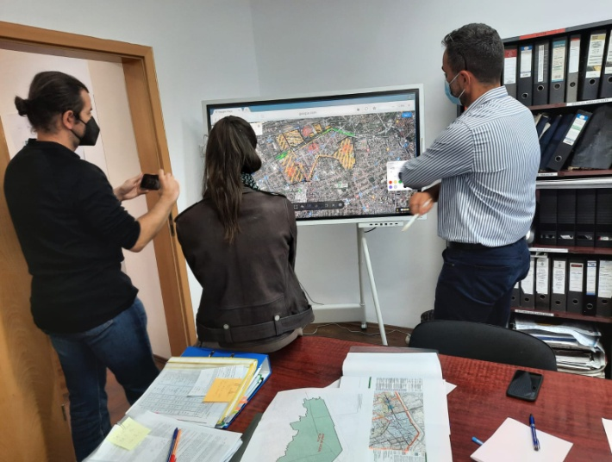
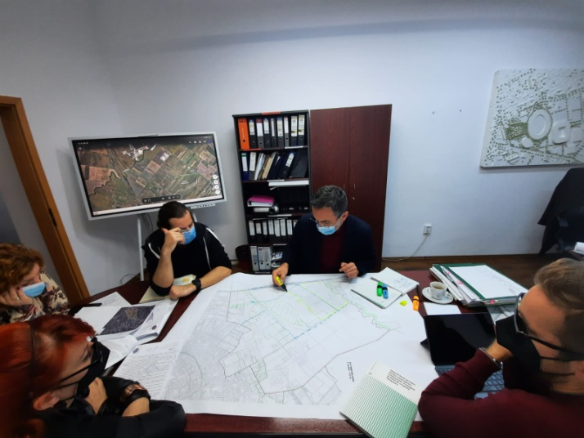

- Întocmirea documentaţiei pentru demararea achiziţiei serviciilor de urbanism necesare pentru elaborarea Planului Urbanistic Zonal „Zona Oituz-Popa Șapcă și concept amenajare domeniu public“ şi a Regulamentului Local de Urbanism aferent P.U.Z.;
- Întocmire Aviz Primar, solicitat de Arhitectul Șef al Județului Timiș, emis pentru lucrări ale căror zone de implementare depășesc UTR-ul unei singure localități, executate pe teritoriul administrativ al Municipiului Timișoara și pe UTR-urile localităților din apropiere. În anul 2021 au fost trimise către Consiliul Județean Timiș 5 avize;
- Redactarea Răspunsurilor privind existența de situri arheologice pe terenurile agricole aflate în extravilanul Municipiului Timișoara, conform prevederilor art. 3 alin. (4) din Legea nr. 17/2014 privind unele măsuri de reglementare a vânzării-cumpărării terenurilor agricole situate în extravilan. În cursul anului 2021 au fost întocmite un număr de 19 răspunsuri pentru de astfel de solicitări;
- Realizarea materialului grafic pentru extinderea Zonelor Prioritare de Intervenție pentru „Programul de sprijin financiar pentru creşterea calității arhitectural-ambientale a clădirilor din zonele prioritare de intervenție din Municipiului Timișoara“, (regulament în aplicarea Legii 153/2011 actualizata privind măsuri de creștere a calității arhitectural-ambientale a clădirilor si a Legii 422/2001 republicata privind protejarea monumentelor istorice).

2. Obiective majore propuse pentru anul 2022:
- Elaborarea Strategiei de dezvoltare teritorială urbană – Timișoara Nord și aprobarea acesteia în Consiliul Local – durată estimativă: 6 luni;
- Demarearea următoarei Strategii de dezvoltare teritorială urbană – pentru o zonă a Municipiului Timișoara ce prezintă disfuncționalități majore și reglementări insuficiente;
- Finalizarea procedurii de achiziții de servicii de proiectare în vederea realizării documentației de urbanism PUZ – Zone construite protejate – Zona Fabric;
- Demararea întocmirii documentației necesare pentru achiziția serviciilor de proiectare în vederea realizării documentației de urbanism PUZ – Zone construite protejate – Zona Iosefin;
- Întocmirea și aprobarea protocolului de colaborare între Primăria Municipiului Timișoara și Ordinul Arhitecților din România cu scopul oferirii de consultanță pentru organizarea concursurilor de soluții;
- Întocmirea și aprobarea prin HCL a unui acord de colaborare între Primăria Municipiului Timișoara și Universitatea de Vest Timișoara;
- Informarea publicului cu privire la activitățile desfășurate în cadrul Compartiment Atelier de Urbanism prin folosirea paginii de Facebook conexă – Urban Impulse TM;

7. Sinteza activității Băncii de Date Urbane
Obiectul de activitate al Biroul Banca de Date Urbană este:
Întocmirea certificatelor de urbanism pentru dezmembrare, unificare, servitute, alocare numere cadastrale prin operațiuni de dezlipire, alipire, rectificare suprafață, primă înscriere în sistemul integrat de cadastru şi publicitate imobiliară, rectificare limite (geometrie), după verificarea documentațiilor topo-cadastrale specifice, întocmirea certificatelor de atestare a edificării/extinderii/desființării construcțiilor, rețelelor, schimbări de destinație spațiu construcții/pärți din construcție, în baza autorizațiilor de construire şi în baza prevederilor HCL nr. 196/1998 completată cu HCL nr.197/2014, pentru construcțiile executate/demolate fară autorizație de construire/desființare, după verificarea corelärii actelor, documentațiilor topo-cadastrale cu situația de pe teren şi completarea referatelor privind eliberarea certificatelor de atestate a edificării/extinderii/desființării construcțiilor/rețelelor, în vederea operării modificărilor în cartea funciară, prin OCP I Timiş;
Întocmirea de adeverințe de schimbare denumire stradă/parcuri/ piețe, schimbare număr poştal, atribuitire denumire stradă, atribuire număr stradal, de teren intravilan, după verificarea documentației/actelor depuse şi corelarea cu datele deținute în baza de date a biroului, în vederea operării modificărilor în cartea funciară, prin OCPI Timiş;
Formularea de răspunsuri către beneficiari la solicitările de emitere a certificatelor de urbanism, certificatelor de atestare a edificării/extinderii/desființării construcțiilor, adeverințelor de schimbare destinație spatiu, adeverințetor de schimbare denumire/număr stradă, adeverințe de teren intravilan (pentru ultimele două tipuri de documente, până la data de 31 iulie 2021), care au la bază documentații incomplete sau necorespunzătoare, în care se transmite modul de soluționare, în limitele competențelor;
Emiterea avizului pentru rețele existente pe baza avizelor eliberate de societățile deținătoare de rețele (până la data de 31 iulie 2021);
Exprimarea punctului de vedere tehnic (topo-cadastral), la solicitarea Serviciului Juridic, asupra raportului de expertiză tehnică în specialitatea topografie/cadastru, întocmit în dosarele de instanță care au ca obiect acțiuni ce țin de domeniul de activitate al biroului. Participarea la expertizele judiciare , la solicitarea Serviciului Juridic , în dosarele de instanța ce au ca obiect acțiuni din domeniul de activitate al Biroului Banca de date Urbană;
Exprimarea unui punct de vedere tehnic cadastral şi urbanistic asupra documentațiilor topo- cadastrale, la solicitarea compartimentelor care gestionează dosarele întocmite în baza prevederilor legilor restituirii: Legea nr. 10/2001, Legea nr.247/2005, după verificarea pe teren a stării terenului revendicat (aparent liber, ocupat de constriucții, căi de acces, străzi, zonă verde , parcuri, incinte scoli, spitale, etc) şi corelarea cu datele deținute in baza de date a Biroului Banca de Date Urbană;
Efectuarea verificărilor pe teren a corectitudinii datelor cuprinse în documentațiile înregistrate pentru eliberarea certificatelor de atestare a edificării/extinderii/desființării construcțiilor, adeverințelor de schimbare destinație spatiu , adeverințelor de schimbare/atribuire numere stradale, denumiri străzi, certificatelor de urbanism, a datelor din documentațiile din dosarele de Legea 10/2001 , Legea nr.247/2005, Legea nr.1/2000 , şi pentru corectitudinea măsurătorilor în planul Municipiului Timişoara;
Efectuarea de verificări pe teren pentru eliberarea certificatelor de atestare a edificării/extinderii/desființării construcțiilor, adeverințelor pentru numere poştale, denumiri de străzi, dezmembrări, Legea 10/2001, Legea 1/2000, Legea 247/2005, expertize efectuate pentru situații conexe activității biroului şi pentru corectitudinea măsurătorilor în planul Municipiului Timişoara.
Eliberarea de extrase din planuri de situație scara 1:500 şi încadrare în zonă 1:5000 (până la data de 31 iulie 2021);
Identificarea de parcele/construcții şi eliberarea de planuri de uz intern pentru toate compartimentele din structura primăriei (până la data de 31 iulie 2021);
Urmărirea modului de derulare a contractului de prestări servicii in domeniul topografiei și cadastrului care a fost încredințat Biroului Banca de Date Urbană; efectuarea demersurilor necesare în vederea încheierii, urmăririi și administrării contractelor de 1ucrări/servicii în domeniul GIS și în domeniul topo-cadastru specific activității Biroului Banca de Date Urbană;
Întocmirea de propuneri de angajare și angajamente bugetare precum și referate în vederea angajării cheltuielilor bugetare, care se vor transmite compartimentului de specialitate; Completarea ordonanțărilor de plată , după verificarea datelor din documentele anexă (propunere financiară și tipul de lucrări) și facturile înregistrate pentru plata serviciilor prestate de către prestator, pentru lucrările exercitate în baza contractelor de prestări servicii urmărite, al căror conținut din punct de vedere al exactității și realitații sumelor se va certifica în vederea efectuării plății;
Întocmirea de referate în vederea angajării cheltuielilor bugetare, de propuneri de angajare a unei cheltuieli în limita creditelor bugetare și angajamente bugetare individuale/globale, care se vor transmite compartimentului de specialitate din cadrul primăriei, pentru contracte de prestări servicii specifice domeniului de activitate al Biroulul Banca de Date Urbană și urmărite în derulare de către Biroul Banca de Date Urbană;
Participarea în comisiile de recepție tehnică a serviciilor prestate în cadrul contractelor de prestări servicii urmărite de către Biroul Banca de Date Urbană, comisia tehnico-economică, comisiile de delimitare a hotarelor unității administrativ-teritoriale a municipiului Timișoara și comunele învecinate, constituite în baza ordinelor emise de Instituția Prefectului Județului Timiș, comisia pentru aplicarea H.G. nr.834/1991, comisia pentru atribuirea/schimbarea/modificarea denumirilor străzilor/parcurilor/ piețelor/scuarelor din municipiul Timișoara;
Participarea în comisii de recepție a documentațillor topo-cadastrale, comisia tehnico-economică, comisia pentru aplicarea H.G.834/1991, comisiile de delimitare a hotarelor unităților administrativ teritoriale ale municipiulul Tinișoara cu comunele învecinate, constituite în baza ordinelor emise de Instituția Prefectului Județului Timș; Asigurarea secretariatului comisiilor de recepție tehnică a serviciilor prestate în cadrul contractelor de prestări servicii urmărite de către Biroul Banca de Date Urbană, comisiei pentru aplicarea H.G. nr.834/1991;
Întocmirea și promovarea pentru aprobare în Consiliul Local al Municipiului Timișoara a proiectelor de hotărâre de consiliu local pentru operațiuni de dezmembrare (dezlipire), unificare (alipire), rectificare suprafață, notare servitute, primă înscriere în sistemul integrat de cadastru și publicitate imobiliară, rectificare limite (geometrie) imobile, la solicitarea compartimentelor din cadrul primăriei care stabilesc oportunitatea promovării acestor proiecte de hotărâre de consiliu local;
Asigurarea colaborării cu OCPI Timiș pentru actualizarea/corectarea bazei de date cu privire la imobile situate în municipiul Timișoara după intabularea/radierea construcțiilor, operarea dezmembrărilor/unificărilor de terenuri, rectificărilor de suprafață, primă înscriere în sistemul integrat de cadastru și publicitate imobiliară, rectificare limite (geometrie) imobile, etc;
Asigură realizarea ortofotoplanului pe zona metropolitană a Municipiului Timișoara;
Administrarea sistemului informatic geografic al municipiului Timișoara, a bazei de date topo- cadastrală deținută de Biroul Banca de Date Urbană, a planului digital de carte funciară al municipiului Timișoara - TimSig, TimSir.
Referitor la adresa dumneavoastră înregistrată cu numărul de mai sus prin care solicitaţi anumite informaţii specifice domeniului de activitate al Biroului Banca de Date Urbană, vă comunicăm următoarele:
Biroul Banca de Date Urbană a prelucrat pe parcursul anului 2021 documente care fac obiectul de activitate al biroului, după cum urmează:
- 391 cereri de certificate de urbanism dintre care 36 înregistrate în format fizic și 355 înregistrate prelucrate în format electronic; dintre acestea, 379 au fost soluționate, iar 12 sunt în lucru la data raportării; o situație comparativă cu anul 2020 este reprezentată grafic, mai jos:

- 776 cereri de emitere a certificatului de existență/inexistență a construcțiilor sau spațiilor cu altă destinație dintre care 642 au fost soluționate și 134 sunt în analiză și prelucrare la inspectorii cu atribuții de autorizare;
- 790 cereri pentru emiterea adeverinţelor de nomenclator stradal şi confirmări de adresă sau adeverințe de intravilan înregistrate până la data de 31.07.2021, în totalitate soluționate;
- 570 avize pentru reţele existente înregistrate până la data de 31.07.2021, în totalitate soluționate;
- 1253 planuri de situaţie scara 1:500 si planuri de încadrare în zonă scara 1:5000 eliberate în format electronic;
- 954 cereri diverse: puncte de vedere referitoare la imobile în dosare de instanţă si puncte de vedere referitoare la dosare privind Legea 10/2001 şi legile fondului funciar (Legea 247/2005), derularea acordului cadru privind prestarea de servicii de cadastru si topografie pentru imobilele (cladiri si terenuri) din domeniul public și privat al municipiului Timișoara, exceptie facând terenurile forestiere.
- În anul 2020 a fost incheiat Contractul de Prestari Servicii, nr. 13/30.01.2020, cu firma S.C. GEOTOP S.R.L., care are ca obiect “Actualizarea si intretinere a Sistemului Informatic Geografic de administrare al Primăriei Municipiului Timişoara”, cu termen de finalizare în iunie 2021. Obiectivul general al acestui proiect îl constituie continuarea implementării Sistemului Informatic Geografic de administrare al Municipiului Timişoara prin care se dorește realizarea aplicației RENNS ANCPI, actualizarea și completarea aplicației TIMSIR, a aplicației plan de situație al Municipiului Timișoara, actualizarea și completarea rețelelor edilitare existente TIMEDIL, pentru care s-a oprit actualizarea în 2015 prin întreruperea vechiului contract, precum si realizarea unui nou ortofotoplan.
În decursul anului 2021, Biroul Banca de Date Urbane a primit ca sarcini de serviciu verificarea și corectarea denumirilor de străzi și numere poștale pe întreg UAT a municipiului Timișoara și corelarea datelor verificate în teren și aplicații specifice cu datele deținute de Direcția Regională de Statistică pentru realizarea recensământului populației.
În ceea ce privește activitatea Comisiei de Denumiri de Străzi, conform adresei Direcției Secretariat General Nr. SC2020-14312/29.06.2020 se solicită comisiei, ca ulterior datei de 31.08.2020 și până la finalizarea activității de colectare a datelorm, în vederea delimitării sectoarelor de recensământ, să nu efectueze schimbări de denumiri ale străzilor. Astfel, la data respectivă s-a considerat că până la noi modificări privind organizarea și desfășurarea recensământului să nu se mai constituie comisia.
Obiectivele majore pentru anul 2022 sunt:
- Creşterea operativităţii în procesul de gestionare a activităţii de cadastru în Municipiul Timişoara;
- Asigurarea emiterii documentelor mai sus prezentate şi urmărirea încadrării în termenul de eliberare al acestora;
- Actualizarea şi întreţinerea Sistemului Informatic Geografic de administrare al Municipiului Timişoara;
- Încheierea unui contractului de prestari servicii în vederea migrării pe altă platformă, implementării de noi aplicații și a actualizării Sistemului Informatic Geografic de administrare al Primăriei Municipiului Timişoara.

ARHITECT ȘEF DIRECTOR EXECUTIV
GABRIEL ALMĂJAN MAGDALENA NICOARĂ

